REPÚBLICA BOLIVARIANA DE VENEZUELA


UNIVERSIDAD DE CARABOBO

FACULTAD DE CIENCIAS DE LA EDUCACIÓN

ESCUELA DE EDUCACIÓN

DEPARTAMENTO DE MATEMÁTICA Y FÍSICA
MENCIÓN FÍSICA

representaciones predominantes de los ESTUDIANTES de la Escuela Técnica Robinsoniana “Enrique Delgado Palacios” en el municipio Guacara del Estado Carabobo, en el aprendizaje de movimiento rectilíneo uniformemente acelerado

Tutora Autora
María del Carmen Padrón María Eugenia Rojas

Bárbula, marzo de 2015
REPÚBLICA BOLIVARIANA DE VENEZUELA
UNIVERSIDAD DE CARABOBO

FACULTAD DE CIENCIAS DE LA EDUCACIÓN

ESCUELA DE EDUCACIÓN

DEPARTAMENTO DE MATEMÁTICA Y FÍSICA
MENCIÓN FÍSICA

representaciones predominantes de los ESTUDIANTES de la Escuela Técnica Robinsoniana “Enrique Delgado Palacios” en el municipio Guacara del Estado Carabobo, en el aprendizaje de movimiento rectilíneo uniformemente acelerado

Tutora Autora
María del Carmen Padrón María Eugenia Rojas

Trabajo Especial de Grado presentado para optar al título de Licenciada en Educación mención Física

Bárbula, marzo de 2015
DEDICATORIA

A DIOS
A mis padres Griselda y Carlos
A mis suegros Ana y José
A Claudio mi compañero de aventuras.
A mis hermanos Ernesto, Mayerling y Carlitos
A mis cuñados Luis, Carlos y Jorman
A mi sobrino Eduardo

“La perfección no existe, la excelencia sí”
Fidias G. Arias

AGRADECIMIENTO
A DIOS
A la Universidad de Carabobo
A la tutora María del Carmen Padrón por su guía, aportes pero sobre todo por creer en este tema de investigación.
A los profesores del Departamento de Matemática y Física
A los profesores: Néstor Avilán, Yelitze Castillo, Álvaro Rodríguez, Félix Álvarez, Francisco Pérez, Iris Solórzano, Alejandro Contreras, Gaudis Mora, Eliéxer Pérez, Jesús Arráez, Alexander Barbera, Tibisay González por mostrar el camino ideal de un buen maestro.
Al personal directivo la Escuela Técnica Robinsoniana “Enrique Delgado Palacios” de Guacara.
A los estudiantes de tercer año de la Escuela Técnica Robinsoniana “Enrique Delgado Palacios” de Guacara.

A todos… Mil Gracias…!

María Eugenia
ÍNDICE

DEDICATORIA iii
AGRADECIMIENTO iv
RESUMEN viii
INTRODUCCIÓN 1

CAPÍTULO I
1 EL PROBLEMA 2
1.1 Planteamiento y Formulación del Problema 2
1.2 Objetivos de la investigación 6
1.2.1 Objetivo General 6
1.2.2 Objetivos Específicos 6
1.3 Justificación de la investigación 6

CAPÍTULO II
2 MARCO TEÓRICO. 8
2.1 Antecedentes de la Investigación 8
2.2 Bases Teóricas 9
2.2.1 Base Filosófica 9
2.2.2 Base Sociológica 11
2.2.3 Base Psico – Pedagógica 12
2.2.4 Base Legal 15
2.3 Definición de Términos Básicos 17
2.4 Sistema de Variables 17

CAPÍTULO III
3 MARCO METODOLÓGICO 20
3.1 Tipo de Investigación 20
3.2 Diseño de la Investigación 21
3.3 Sujetos de la investigación 21
3.3.1 Población 21
3.3.2 Muestra 22
3.4 Técnicas e Instrumentos de Recolección de Datos 22
3.5 Validez y Confiabilidad 23
3.6 Técnica de procesamiento y análisis de datos 25

CAPÍTULO IV
4 ANÁLISIS DE LOS RESULTADOS 26
4.1 Presentación de los datos 31
4.2 Análisis por Dimensión 32
4.3. Análisis por contenido 36

Conclusiones y Recomendaciones 38

REFERENCIAS 41

ANEXOS
Anexo A Carta a los expertos 46
Anexo B Validación de los expertos 53
Anexo C Modelo de carta de petición de colaboración 60
Anexo D Constancia de Asistencia a la institución 61
Anexo E Modelo de Instrumento 62
Lista de Tablas

Tabla N°
1 Resultados y operaciones de cálculo del coeficiente de
Confiabilidad Kuder-Richarson 24
2 Distribución de Respuestas correctas por ítem 26
3 Distribución de frecuencias Representación Enactiva 30
4 Distribución de frecuencias Representación Icónica 31
5 Distribución de frecuencias Representación Simbólica 32
6 Distribución de promedio de respuestas correctas por Dimensión 34
7 Distribución de frecuencias Velocidad 35
8 Distribución de frecuencias Aceleración 36
9 Distribución de frecuencias Caída Libre 37

Lista de Gráficos
Gráfico N°
1 Representación Enactiva 30
2 Representación Icónica 31
3 Representación Simbólica 33
4 Distribución de promedio de respuestas por Dimensión 34
5 Velocidad 35
6 Aceleración 36
7 Caída Libre 37

REPÚBLICA BOLIVARIANA DE VENEZUELA
UNIVERSIDAD DE CARABOBO

FACULTAD DE CIENCIAS DE LA EDUCACIÓN

ESCUELA DE EDUCACIÓN

DEPARTAMENTO DE MATEMÁTICA Y FÍSICA
MENCION FÍSICA

representaciones predominantes de los estudiantes DE la Escuela Técnica Robinsoniana “Enrique Delgado Palacios” en el municipio Guacara del Estado Carabobo, en el aprendizaje de movimiento rectilíneo uniformemente acelerado
Autora: María Eugenia Rojas
Tutora: María del Carmen Padrón
Año: 2015

RESUMEN

El objetivo del estudio fue el describir las representaciones predominantes de los estudiantes de la Escuela Técnica Robinsoniana “Enrique Delgado Palacios” en el Municipio Guacara del estado Carabobo, en el contenido de Movimiento Rectilíneo Uniformemente Acelerado, fundamentado en los sistemas de representación mental de Bruner (1971). El estudio de tipo descriptivo, estuvo sustentado en una investigación de campo no experimental transeccional. La población estuvo conformada por 137 estudiantes, y una muestra de 30 estudiantes. La técnica de recolección de datos empleada fue la encuesta y como instrumento un cuestionario del tipo cerrado, el cual fue validado por siete (7) expertos, en la prueba piloto se obtuvo un coeficiente de confiabilidad de Kuder-Richardson con 0,69, considerada como alta según escala de estimación (Ruiz, 2000); los datos recabados se organizaron en tablas de información y gráficos permitiendo concluir que las representaciones predominantes en lo relacionado al Movimiento Rectilíneo Uniformemente Acelerado son las Icónicas y en menor porcentaje las Enactivas, y se recomienda la implementación de estas en la planificación de las clases.
Palabras Clave: Movimiento Rectilíneo Uniformemente Acelerado, Enseñanza, Representación mental.
Línea de investigación: Enseñanza, Aprendizaje y Evaluación de la Educación en Física
Temática: Procesos de Enseñanza y Aprendizaje en los diferentes niveles y modalidades de la Educación en Física
Sub-Temática: Las teorías psicológicas y sus implicaciones en la Enseñanza y Aprendizaje de la Física.

INTRODUCCIÓN

Según Bruner (1971), existen tres estilos de representaciones mentales: representación enactiva, representación icónica y representación simbólica, lo ideal es que el docente abarque todos estos estilos de forma tal que el contenido impartido sea accesible a la mayor cantidad de estudiantes posible. Igualmente se debe tomar en cuenta que estas representaciones son etapas progresivas, es decir, que cada una se apoya en la anterior y sirve de base a la siguiente, se aspira que el docente cubra en orden cada etapa. En el presente estudio en el cual se describe las representaciones predominantes en los estudiantes, está estructurado de la siguiente manera:
Capítulo I expone el planteamiento y formulación del problema, en el que se detalla el por qué es necesario este estudio, los objetivos de la investigación y sus beneficiarios.
Capítulo II llamado marco teórico, contiene los antecedentes, que son aquellas investigaciones que en sus temas aportan ideas y resultados para el presente trabajo, las bases teóricas: como base filosófica se utiliza la conferencia Delors (1996), en base sociológica se emplea la teoría sociocultural de Vygotsky (1934), la base psicopedagógica en esta investigación se ha basado en el sistema de representaciones mentales de Bruner (1971), al final la base legal; además se presenta la definición de los términos clave para el manejo de la información expuesta.
Capítulo III, comprende el marco metodológico, en el que se exponen el tipo y diseño de esta investigación como descriptiva, los sujetos de la investigación, la población total, la muestra intencional delimitada como técnica de elección de los individuos a estudiar; como instrumentos a utilizar se plantea el cuestionario cerrado.
Capítulo IV, presenta los datos, el análisis a través de tablas, las interpretaciones apoyadas en gráficos de barras verticales. Y por último, se presentan las conclusiones y recomendaciones; dando de esta manera las respuestas a la problemática planteada en la presente indagación.

CAPÍTULO I

1.-EL PROBLEMA

  - Planteamiento y Formulación del Problema
A lo largo del siglo XX ha sido mucho el avance a nivel tecnológico, se ha visto el origen del tomógrafo, el ecógrafo, el láser, el televisor, el bolígrafo, la computadora, el horno microondas, el celular; descubiertos en búsqueda de la modernización, y la mejora de la calidad de vida. Los grandes cambios tecnológicos del mundo actual afectan a la vida humana en todos sus terrenos (trabajo, familia, comunidades y relaciones interpersonales).
Estar a la par de este avance mundial, conlleva en los ciudadanos un conocimiento mínimo en ciencias, siendo la física partícipe en el desarrollo de estos avances como ciencia principal, necesario es, que los estudiantes de Educación Media General no solo tengan un conocimiento básico, sino que reconozcan la física y la acepten como parte esencial de la vida actual, que no puede ser dejada de lado en pro de una convivencia en equilibrio con el entorno. Además todo país que quiera mantenerse en los primeros lugares, con industrias a nivel tecnológico, ha de potenciar el nivel de calidad de la enseñanza de las ciencias en todos los niveles.
A pesar de las afirmaciones anteriores los estudiantes de quince años de América Latina ocupan los últimos lugares de la prueba PISA realizada en el 2012 (OCDE, 2014), que si bien no realiza preguntas de física directamente, sirve de medidor al detectar las fallas que afectan el desempeño en esta ciencia si se le suma el test opcional de resolución de problemas de la vida real, en otras palabras, los estudiantes de bachillerato de América Latina tienen fallas en compresión lectora, análisis matemático, pensamiento abstracto y diseño de experimentos, cuatro áreas cognitivas necesarias para el aprendizaje de la Física.

En cuanto al contexto nacional, Venezuela no escapa a esta realidad, las fallas en las cuatro áreas cognitivas mencionadas anteriormente pueden ser razones para que los bachilleres no elijan carreras técnicas, pues su formación desde educación básica es deficiente debido a que en los últimos seis años la carencia de docentes en Matemática, Física y Química ha aumentado, actualmente al menos 60% de los planteles educativos en Aragua presenta déficit de docentes en estas asignaturas prácticas (Barrios, 2013).
Y es que la falta de docentes en Matemática, Física y Química es de 17 mil 300, llegando a rondar el 40%, en consecuencia los muchachos salen de diversificado con muy poca instrucción en estas áreas y no les atrae las carreras técnicas. Es una consecución de efectos negativos, porque la falta de profesores en materias prácticas causa que los estudiantes no estudien carreras técnicas, lo que origina a su vez escases de profesores para esta rama y falta de personal técnico y científico, debido a esto Venezuela está quedando relegada en materia de ciencia y tecnología, comparada no solo con los países pioneros sino también con países de Suramérica (Sarmiento, 2013).
Para enfrentar este panorama los docentes de asignaturas prácticas como lo son Matemática, Química y Física, deben estimular la disposición de los estudiantes hacia carreras técnicas, es urgente que el docente propicie una comprensión más integral en lo que al estudio de estas asignaturas se refiere, de tal manera que el estudiante no sea un mero repetidor de la explicación del docente; es más, el docente además de saber el contenido a enseñar, debe saber cómo y para qué se enseña, siendo un promotor y favorecer así el crecimiento del estudiante como ser humano; permitiéndole al estudiante adoptar una actitud personal y creadora en su relación tanto con el mundo que lo rodea como consigo mismo.
Se indica así mismo que según la estructura del currículo actual, al estudiante se le presenta el conocimiento abstracto directamente y se pretende que con solo leer los conceptos el estudiante comprenderá el conocimiento en toda su extensión. Según Chilcoat (citada por Woolfolk, 2006) “Se debe formar el vínculo de lo concreto a lo abstracto” (p.63), es decir, partir de lo experimentado por el estudiante para llevarlo a la formación de conceptos.
Para Méndez, (2011) el desarrollo intelectual del educando no depende de una simple acumulación mecánica de información, sino que requiere, también, de un intercambio dinámico con el docente y con sus compañeros. El profesor debe ser un guía, un asesor, plantear preguntas que promuevan la reflexión en los estudiantes, confrontarlos con problemas y experiencias ajustadas que permanentemente promuevan el descubrimiento.
En este sentido, para fomentar el descubrimiento y la reflexión el psicólogo Bruner, (1968) asegura en su teoría que un factor esencial en el aprendizaje de nuevos conocimientos son los modelos mentales y esquemas que el sujeto ha creado para justificar su mundo, esto es la estructura cognitiva del estudiante previa a ese conocimiento nuevo. Con referencia a la estructura cognitiva previa del estudiante y su relación con las ciencias, el famoso físico Werner Heisenberg (citado por Antón, Andrés, y Barrio, 2009) expresa que para la evolución de las ciencias, es necesario adicionársele nociones nuevas a la forma de pensar e incluso alterarla:
Cabe decir que el progreso de la ciencia sólo exige de los que en ella cooperan el admitir y el elaborar nuevos contenidos intelectuales. Cuando se pisa un terreno realmente nuevo, puede suceder que no solamente haya que aceptar nuevos contenidos, sino que sea preciso, además, cambiar la estructura de nuestro pensar, si se quiere comprender lo nuevo (p.288)
Dentro de este marco de ideas, cabe agregar a Méndez (2011) quién interpretando a Bruner declara “si el educador desea aprovechar el potencial mental de sus estudiantes, debe plantear su instrucción de modo que favorezca la flexibilidad mental que caracteriza el desarrollo intelectual” (p.71). Para Bruner (1971) el desarrollo intelectual se da entre etapas consecutivas: la enactiva es la primera, en esta el estudiante representa mediante acción, la manipulación; en la siguiente etapa, la icónica, el estudiante ya es capaz de recordar esquemas, asociar la imagen al objeto real; finalmente la simbólica que es manifestada por el lenguaje, las palabras; es esta representación la más adecuada para resolver problemas. Al respecto, Bruner señala a los educadores que utilicen en las escuelas la representación por la acción y la representación icónica, cuando vayan a enseñar algo nuevo.
Partiendo de los supuestos anteriores y con el objeto de basarse en el sistema de representación mental de Bruner (1971), la clase pudiese estructurarse de forma tal que en un principio el estudiante vivencie el conocimiento, lo adquiera a través de los sentidos, interactúe con el objeto a conocer; para luego facilitar que el estudiante asocie ese conocimiento vivido con una imagen de este, que traiga a su memoria, olor, textura, peso, sonido, sabor de ese conocimiento y por supuesto reafirmar en el estudiante lo aprendido formando conceptos que al ser mencionados o leídos traiga a la memoria presente el objeto conocido.
Siendo el Movimiento Rectilíneo Uniformemente Acelerado el primer contenido que el estudiante encuentra en Física, el docente debe idear estrategias para facilitarle la comprensión del contenido expuesto, evidenciándose en la calificación definitiva, y sirviendo de estímulo al estudiante en los aprendizajes futuros de esta asignatura, sin embargo para lograrlo es necesario un diagnóstico de partida, que permita discernir representaciones que predominan en ellos.
Y es que en base a los conocimientos previos de cada estudiante el profesor de física puede preparar la clase de tal forma que el conocimiento nuevo sea entendible, es decir, accesible a los ellos, es entonces cuando cabe preguntarse: ¿Cuáles son las representaciones que predominan en los estudiantes de tercer año de la Escuela Técnica Robinsoniana “Enrique Delgado Palacios” en el municipio Guacara del Estado Carabobo en el aprendizaje del movimiento rectilíneo acelerado?
1.2 Objetivos de la investigación
1.2.1 Objetivo General
Describir las representaciones predominantes de los estudiantes de la Escuela Técnica Robinsoniana “Enrique Delgado Palacios” en el municipio Guacara del Estado Carabobo, en el aprendizaje del movimiento rectilíneo uniformemente acelerado.
1.2.2 Objetivos específicos:
- Estudiar en los estudiantes el predominio de la representación enactiva en el aprendizaje de movimiento rectilíneo uniformemente acelerado.
- Diagnosticar en los estudiantes el predominio de la representación icónica en el aprendizaje de movimiento rectilíneo uniformemente acelerado.
- Identificar en los estudiantes el predominio de la representación simbólica en el aprendizaje de movimiento rectilíneo uniformemente acelerado.
1.3 Justificación de la Investigación
El propósito de la educación es asistir a los estudiantes en su aprendizaje, a fin de lograrlo es necesario tender puentes entre el conocimiento concreto y conocimiento abstracto, de tal manera que el contenido a transmitir esté asegurado en el estudiante. Todo docente desea que el conocimiento impartido quede fijado en la mente del estudiante, por lo que es de gran ayuda tomar en cuenta el sistema de representación mental de Bruner, pues para este autor tiene gran significado la capacidad de asimilar, memorizar y transferir lo aprendido (Méndez, 2011, p.72).
Existen distintos estilos de representaciones: representación enactiva, representación icónica y representación simbólica, es primordial que el docente abarque todos estos estilos de forma tal que el contenido impartido sea accesible a la mayor cantidad de estudiantes; dichas representaciones son progresivas, es decir, que cada representación se apoya en la anterior y sirve de base a la siguiente. Inspira la presente investigación, la complejidad de los conceptos de física, en este caso el contenido de Movimiento Rectilíneo Uniformemente Acelerado, ya que describir el escenario desde el cual cada estudiante se apropia efectivamente del conocimiento para replicarlo las veces que sean necesarias, es un primer paso en la planificación al formar parte del diagnóstico, e incluso puede ser un apoyo en la evaluación al ofrecer una escala aprendizaje particular a cada estudiante.
Esta investigación brinda un diagnóstico, a través del instrumento diseñado, y describe las representaciones predominantes en los estudiantes para el aprendizaje del Movimiento Rectilíneo Uniformemente Acelerado, beneficiando de esta manera a:
- Todo aquel profesor en la Escuela Técnica Robinsoniana “Enrique Delgado Palacios” en el municipio Guacara del Estado Carabobo, que al explorar en el proceso enseñanza y aprendizaje, indaga nuevas opciones de enseñar, y al conocer las representaciones mentales predominantes de sus estudiantes en el aprendizaje del contenido de Movimiento Rectilíneo Uniformemente Acelerado podrá cubrir en orden cada una de las etapas propuestas por Bruner, esperando además que al utilizar los resultados de este estudio en la planificación de sus propias clases, facilite su labor docente y surja la implementación de propuestas novedosas que minimicen las debilidades del estudiante.
- Los estudiantes de la Escuela Técnica Robinsoniana Enrique Delgado Palacios, siendo complemento al conocerse a sí mismos, dándoles a saber cómo aprenden, cómo representan mentalmente cada uno el Movimiento Rectilíneo Uniformemente Acelerado, cómo representa sus experiencias, para así sustentar el método que aplican al estudiar, y puedan ellos adecuar sus hábitos de estudio.
- Estudios posteriores en la misma línea temática que continúen, amplíen y apliquen lo aquí presentado; presentando evidencia empírica acerca del sistema de representaciones mentales de Bruner predominantes en los estudiantes para el contenido de Movimiento Rectilíneo Uniformemente Acelerado.

CAPÍTULO II

2.- MARCO TEÓRICO

Siendo el tema de interés de este estudio la descripción de las representaciones predominantes en los estudiantes de la Escuela Técnica Robinsoniana “Enrique Delgado Palacios” en el contenido de movimiento rectilíneo uniformemente acelerado, fundamentada en los sistemas de representación mental de Bruner, se consultaron y analizaron distintos artículos y trabajos de investigación sobre la teoría de aprendizaje de Bruner (1971), empleándose estos como sustento documental de la presente investigación. Seguidamente algunos de los más destacados:
  - Antecedentes de la Investigación
Catalán, Serrano, y Concari, (2010) en el estudio “Construcción de significados en alumnos de nivel básico universitario sobre la enseñanza de Física con empleo de software”, al aplicar el instrumento de estudio pudieron observar que los estudiantes poseían apenas una débil comprensión del objeto de estudio, así como también grandes dificultades para resolver situaciones complejas, igualmente fue notorio el desarrollo insuficiente en las habilidades cognitivas de los estudiantes, puesto que la mayoría de los ellos respondió de forma incompleta, repitiendo conceptos y fórmulas sin dotarlos de significados, todo esto por no hacer un uso coherente de los mismos, que demostrase el dominio del significado.
Estos resultados demuestran la complejidad de los conceptos propios de la física, el presente estudio de investigación busca describir el escenario desde el cual cada estudiante se apropia efectivamente del conocimiento para replicarlo las veces que sean necesarias.

Por otra parte Martínez-Salanova (2011) en la revista digital Auralia en el artículo “La concepción del aprendizaje según J. Bruner”, resalta que al enseñar una materia a un estudiante es necesario presentarle la estructura de esa materia de acuerdo con la manera que tiene el estudiante de considerar las cosas. Afirma que Bruner se interesa por las etapas evolutivas del desarrollo intelectual, que tiene que ver con el modo de representación del mundo exterior. Son etapas progresivas del desarrollo mental y orgánico, cada etapa se apoya en la anterior y sirve de base a la siguiente.
Igualmente Aramburu (2011), en el artículo “Jerome Seymour Bruner: de la percepción al lenguaje” de en la Revista Iberoamericana de Educación, al tratar de examinar la influencia que tienen los tipos de representación en la educación, Bruner constató que incluso las personas que han accedido a la etapa de la representación simbólica, se valen todavía a menudo de la representación enactiva e icónica, cuando van a aprender algo nuevo. En consecuencia, Bruner aconseja a los educadores que utilicen la representación por la acción y la representación icónica, para enseñar algo nuevo; y rechaza la tendencia a la introducción demasiado temprana y precoz del lenguaje formal; incluso cuando el estudiante haya llegado al nivel simbólico. El aprendizaje significativo se logra mejor, si pasa por las tres etapas.
Mientras que Semprun y Javier (2011) en su estudio “Propuesta para la enseñanza aprendizaje del movimiento rectilíneo uniforme, en el tercer año del Liceo Bolivariano Antonio José Saldivia de la Parroquia Cuicas del Municipio Carache a través de la modalidad a distancia” los resultados obtenidos indicaron que los docentes suelen hacer uso de las explicaciones teóricas y la solución de problemas para que los estudiantes alcancen el dominio de este tema, siendo menos frecuente la utilización de la demostración de los fenómenos físicos. Asimismo, no es frecuente la incorporación de la tecnología en el desarrollo de sus clases, evidenciándose además el desconocimiento de la educación a distancia y la plataforma moodle como alternativa para la enseñanza aprendizaje
.
Ávila y Gutiérrez (2012) en su investigación titulada “Errores que cometen los estudiantes en el contenido de Movimiento Rectilíneo Uniformemente Variado de tercer año en la Unidad Educativa Juan Ramón González Baquero” indican resultados que evidencian que los estudiantes muestran errores tanto en la dimensión conceptual como procedimental, en esta última en mayor medida. Recomendando crear estrategias prácticas para la enseñanza que permitan detectar fácilmente los errores que cometen los estudiantes para tratarlos y así lograr un proceso de aprendizaje correcto y eficiente.
Las investigaciones presentadas se centran en que debido a la complejidad característica de los conceptos de física, el docente debe exponer el contenido nuevo partiendo de las representaciones enactiva e icónica, fomentando la participación y el interés en el tema, para dar paso a la representación simbólica, es decir, partir del conocimiento concreto para llevar al estudiante al conocimiento abstracto; y no limitarse al uso de explicaciones teóricas y resolución de problemas como estrategia de enseñanza, dejando de lado la demostración de los fenómenos físicos en sí; desembocando debilidades en los estudiantes para la apropiación del contenido movimiento rectilíneo uniformemente acelerado, al presentar errores tanto en lo conceptual como en lo procedimental.
2.2 Bases Teóricas
Una vez revisado los estudios realizados anteriormente y que guardan relación con esta investigación, es necesario dar a conocer los aspectos teóricos que sustentan la presente investigación.
2.2.1 Base Filosófica
La educación encierra un tesoro Delors (1996)
El ser humano como aprendiz debe ser el centro del proceso, así lo enfatiza Delors (1996) en La educación encierra un tesoro, cuando indica que su visión sobre este siglo ya presente es aquella en la que la búsqueda del aprendizaje es valorada por los individuos y por las autoridades de todo el mundo, allí se plantea que la educación a lo largo de la vida se basa en cuatro pilares: aprender a conocer, aprender a hacer, aprender a vivir juntos, aprender a ser.
Aprender a conocer que es combinar una cultura general suficientemente amplia con la posibilidad de profundizar los conocimientos en un pequeño número de materias. Lo que supone además: aprender a aprender para poder aprovechar las posibilidades que ofrece la educación a lo largo de la vida. El primer pilar inspira en este estudio a que cada estudiante identifique su manera de ver al mundo, su manera de representar los conceptos adquiridos y enfoque allí sus esfuerzos en aprendizajes futuros.
Aprender a hacer a fin de adquirir no sólo una calificación profesional sino, más generalmente, una competencia que capacite al individuo para hacer frente a gran número de situaciones y a trabajar en equipo. Pero, también, aprender a hacer en el marco de las distintas experiencias sociales o de trabajo que se ofrecen a los jóvenes y adolescentes, bien espontáneamente a causa del contexto social o nacional, bien formalmente gracias al desarrollo de la enseñanza por alternancia. En el tema que acá se trata, es segundo pilar sería aplicado por el estudiante al utilizar los tres tipos de representaciones de tal forma que se le facilite la comprensión de nuevos conceptos y su respectiva aplicación a la vida diaria, se les ofrece a los estudiantes adquirir habilidades que también puedan ser empleadas fuera del aula de clase.
El tercer pilar plantea Aprender a vivir juntos desarrollando la comprensión del otro y la percepción de las formas de interdependencia, realizar proyectos comunes y prepararse para tratar los conflictos, respetando los valores de pluralismo, comprensión mutua y paz. Se desea propiciar el reconocimiento de fortalezas y debilidades propias y del otro, sirviendo esta información en la búsqueda particular de apoyo para cohesionarse en la comunidad y garantizar el resultado de los trabajos en equipo.
El cuarto pilar Aprender a ser, para que florezca mejor la propia personalidad y se esté en condiciones de obrar con creciente capacidad de autonomía, de juicio y de responsabilidad personal. Con tal fin, no menospreciar en la educación ninguna de las posibilidades de cada individuo: memoria, razonamiento, sentido estético, capacidades físicas, aptitud para comunicar. Este pilar habla del respeto a la personalidad del otro, en este caso, respetar cada estudiante, su manera particular de adquirir el conocimiento, que no es más que su forma de simplificar la interacción con la realidad, para así emprender la planificación de las clases, según su contenido, teniendo presente las representaciones que cada estudiante utiliza para englobarlas todas y llevar a los estudiantes a la máxima expresión de sí mismos.
2.2.2 Base Sociológica
La teoría sociocultural formulada por Vygotsky (1934)
Según la teoría sociocultural formulada por Vygotsky (1934), muchas de las habilidades cognoscitivas más sobresalientes del niño provienen de la interacción social con los padres, los profesores y otras personas más competentes. Los niños aprenden a utilizar el cerebro y las capacidades mentales de su especie para resolver problemas e interpretar el entorno en conformidad con las normas y valores de su cultura (Shaffer, 2007). Vygotsky (1934), afirmaba que las culturas tienen una vitalidad, una vida propia; crecen y cambian, ejercen una influencia muy poderosa en sus miembros. Determinan el resultado final del desarrollo competente: la clase de cosas que los miembros de una cultura tienen que aprender, las formas en que deben pensar. El papel de la cultura en el desarrollo humano es más evidente en la distinción que hace Vygostsky entre funciones mentales elementales, es decir aquellas funciones que también están presentes en animales, y las funciones mentales superiores, que son exclusivamente de los humanos. Las funciones elementales son capacidades naturales que no se aprenden. (Lefrançois, 2001)
El desarrollo o crecimiento, requiere que las exigencias del entorno tengan el nivel apropiado para los estudiantes, que estén dentro de la zona de desarrollo proximal. Las exigencias demasiado triviales pueden ser dispendiosas, las que están muy lejos de las capacidades de los pequeños son ineficaces. (Lefrançois, 2001)
El docente cumple el papel de facilitar la adquisición de conocimiento de los estudiantes, según lo planteado anteriormente por Vygostsky (1934) el docente debe interactuar con ellos debe servir de puente entre sus mentes y el conocimiento a adquirir, sin dejar de motivarlos, para lograrlo puede apoyarse en sus mismos estudiantes, formando grupos de trabajo compensativos, es decir, uniendo estudiantes que empleen representaciones simbólicas con estudiantes que empleen representaciones enactivas o estudiantes que empleen representaciones icónicas.
2.2.3 Base Psicopedagógica
Sistema de Representación mental de Bruner (1971)
En lo que al aprendizaje de las ciencias se refiere, Bruner ha esbozado dos modelos educativos de grandes repercusiones, cada uno en su momento, y con un muy importante desarrollo investigativo: la enseñanza y aprendizaje de las ciencias por descubrimiento y la enseñanza y aprendizaje de las mismas como un proceso de enculturación; sus experimentos penetran en el proceso que acaece en la mente del individuo cuando se encuentra ante un conocimiento nuevo y dieron paso a lo que más tarde llamó sistema de representación mental; incluso va más allá, así lo asegura Méndez (2011) al indicar que “Bruner tiene un enfoque integral del desarrollo del individuo, según el cual el educador debe tomar en cuenta factores físicos, intelectuales y socioculturales al planificar sus lecciones” (p.145).
Para Bruner (1971), el hombre construye modelos de su mundo, y no son construcciones vacías, sino significativas e integradas a un contexto, que a su vez le permiten ir más allá. Capta el mundo de una manera que le permite hacer predicciones acerca de lo que vendrá a continuación, puede hacer comparaciones en pocas milésimas de segundo, entre una nueva experiencia y otra, que luego almacena para incorporarla después al resto del modelo (p.18).
Así mismo Bruner (1971), sostiene que “los seres humanos tenemos tres sistemas diferentes, parcialmente combinables entre sí, para representar la realidad” (p.21), con referencia a esto, se puede decir que en cada individuo la información relativa al mundo está clasificada según pautas culturalmente establecidas de acuerdo a las precisiones de la sociedad a la que pertenece y las exigencias cognitivas propias del individuo, es decir, que aunque esos sistemas son diferenciables entre sí, se pueden emplear simultáneamente para interpretar mejor la realidad, viéndose esta interpretación influenciada por los intereses del sujeto en ese momento, si los intereses cambian la interpretación de la realidad también se ve modificada (Gaonac'h & Golder, 2005,p.132).
A estos sistemas de códigos, Bruner (1971) los llama: representación enactiva, representación icónica y representación simbólica. Estas representaciones expresan tipos de conocimiento cualitativamente diferentes que abarcan desde los aprendizajes sensomotrices, cómo hacerlo, cómo utilizarlo, a los sistemas simbólicos completamente funcionales. Al respecto Bruner afirma que “en general, hacemos la mayor parte de nuestro trabajo manipulando nuestras representaciones o modelos de la realidad, en vez de actuar directamente sobre el mundo mismo” (p.20).
Al hablar de la Representación Enactiva, Bruner (1971) expresa que “sabemos ciertas cosas porque sabemos cómo hacerlas: montar en bicicleta, hacer nudos, y otras” (p.21), para ello el sujeto representa la información, los hechos y las experiencias en las acciones motoras, se refiere a la progresiva interiorización de patrones de movimiento, es decir, se definen los acontecimientos de su vida por las acciones que en ellos puede realizar, por lo que se puede observar in situ, aquellos eventos que estimulen los sentidos, olfato, gusto, audición, tacto, el conocimiento de este caso está limitado a la información que permite la manipulación del ambiente.“Muchas de nuestras actividades se realizan teniendo como referencia única las representaciones enactivas” (p.133) Así, por ejemplo, para aprender y enseñar a nadar es más efectivo nadando, es decir, ejecutar la acción y a través de la práctica perfeccionarla.
La Representación Icónica “el segundo modo de saber es por medio de imágenes y otros productos de la mente que, de hecho, detienen la acción y la resumen en un icono que la representa” (Bruner, 1971), esta representación es más evolucionada, echa mano de la imaginación, se origina de las imágenes mentales y esquemas espaciales más o menos complejos que se hace el individuo de los sucesos y objetos de su entorno, “todavía es cierto que mil palabras apenas pueden agotar la riqueza de una sola imagen” (p.21).
El individuo va elaborando impresiones mentales del mundo que lo rodea, especialmente visuales, y en menor escala auditivas, táctiles, olfativas y gustativas dependiendo la prioridad de estas de las características propias de cada individuo. “Bruner señala que estas representaciones facilitan el recuerdo y posterior transferencia de lo aprendido” (Méndez, 2011, p.145), en otras palabras, “el individuo busca con las representaciones icónicas la realización de un resumen económico, en el plano cognoscitivo, del mundo real y de las acciones que se refieren a él” (Gaonac'h y Golder, 2005, p.132).
La Representación Simbólica “es el lenguaje, con sus reglas no sólo para formar oraciones sobre la vida cotidiana sino también, gracias a sus poderosas técnicas combinatoria, para formar otras igual de buenas sobre lo que excede lo real y tangible”. (Bruner, 1971, pág. 21); en la obra ya citada el autor describe el “lenguaje humano como ese don abstracto y regulador” (pág. 23). Por otra parte para Gaonac'h y Golder, la representación simbólica “se da en forma de esquematización arbitraria y abstracta, es decir, sin vínculo analógico con el objeto representado, permite que se tomen en cuenta varias alternativas, varios puntos de vista al mismo tiempo” (pág.132), esta representación amplía enormemente las posibilidades de comunicación entre las personas. Por medio de esos símbolos, los hombres pueden hipotetizar sobre objetos nunca vistos, todo sistema de símbolos puede servir como herramienta, la música o las matemáticas por ejemplo. “La representación simbólica constituye un modelo que sirve para resolver problemas” (Martínez-Salanova, 2011).
Conforme el individuo evoluciona, logra un dominio progresivo de estas tres formas de representación y de su traducción parcial de un sistema a otro. “Cada uno de estos sistemas tiene sus propios alcances y complementos, sus virtudes y defectos” (Bruner, 1971, pág. 21). Las representaciones simbólicas se vuelven dominantes y cada vez más eficaces (Gaonac'h y Golder, 2005). Las representaciones simbólicas más avanzadas enriquecen las etapas iniciales orientadas hacia la acción, en vez de reemplazarlas, es decir, aunque ahora se ande de pie, se mantiene la capacidad de gatear (Hargreaves y Manzano, 1991).
Cada estudiante puede emplear la representación que le facilite un aprendizaje determinado, es decir, que si siente que no ha captado el conocimiento en su totalidad puede valerse de otra representación que se adapte mejor a dicho conocimiento, es decir, si una competencia no ha sido lograda, el docente puede exponer este conocimiento nuevamente partiendo desde una representación anterior y una vez aprehendido el mismo en esta etapa, incitar al estudiante a expresarlo en la siguiente. Al respecto Gaonac´h y Golder (2005) expresa que:
Una de las condiciones para la aplicación de aprendizajes eficaces, para Bruner, consiste en permitir que el niño funcione en el nivel que le resulta más útil, en un momento dado y para una determinada tarea. La función del pedagogo es, en gran medida, la de proporcionarle las herramientas cognoscitivas adecuadas ya para inducir el tipo adecuado de representaciones, ya para facilitar la transición de un nivel a otro de representación, si los objetivos pedagógicos lo justifican (p.133).
2.2.4 Base Legal
Constitución de la República Bolivariana de Venezuela de 1999
Para la base legal se tomaron aquellos artículos de la Constitución de la República Bolivariana de Venezuela de 1999 en los que se encontró relación directa con la propuesta planteada en este trabajo especial de grado
Artículo 103° Toda persona tiene derecho a una educación integral de calidad, permanente, en igualdad de condiciones y oportunidades, sin más limitaciones que las derivadas de sus aptitudes, vocación y aspiraciones. La educación es obligatoria en todos sus niveles, desde el maternal hasta el nivel medio diversificado. La impartida en las instituciones del Estado es gratuita hasta el pregrado universitario. A tal fin, el Estado realizará una inversión prioritaria, de conformidad con las recomendaciones de la Organización de las Naciones Unidas.
Artículo 104° La educación estará a cargo de personas de reconocida moralidad y de comprobada idoneidad académica. El Estado estimulará su actualización permanente y les garantizará la estabilidad en el ejercicio de la carrera docente, bien sea pública o privada, atendiendo a esta Constitución y a la ley, en un régimen de trabajo y nivel de vida acorde con su elevada misión. El ingreso, promoción y permanencia en el sistema educativo, serán establecidos por ley y responderá a criterios de evaluación de méritos, sin injerencia partidista o de otra naturaleza no académica.
Artículo 110° El Estado reconocerá el interés público de la ciencia, la tecnología, el conocimiento, la innovación y sus aplicaciones y los servicios de información necesarios por ser instrumentos fundamentales para el desarrollo económico, social y político del país, así como para la seguridad y soberanía nacional. Para el fomento y desarrollo de esas actividades, el Estado destinará recursos suficientes y creará el sistema nacional de ciencia y tecnología de acuerdo con la ley. El sector privado deberá aportar recursos para las mismas. El Estado garantizará el cumplimiento de los principios éticos y legales que deben regir las actividades de investigación científica, humanística y tecnología. La ley determinará los modos y medios para dar cumplimiento a esta garantía.
El artículo 103 garantiza como beneficiarios del derecho a la educación a toda persona sin limitaciones derivadas de sus aptitudes, esta propuesta busca incluir todas las modalidades de representación mental según Bruner que posean los estudiantes. Según el artículo 104 se considera pertinente sugerir esta propuesta como parte de dicha actualización y una de las áreas a desarrollar, cuyo diseño está basado en los sistemas de representación mental de Bruner; y por último esta propuesta ha de promover el objetivo del artículo 110, promoviendo la innovación y las aplicaciones de la ciencia.
2.3 Definición de Términos Básicos
Aprender: para Bruner, es desarrollar la capacidad para resolver problemas y pensar sobre la situación que se enfrenta (Méndez, 2011)
Capacidad cognitiva: capacidad del hombre para adquirir, mantener y transformar conocimiento en su propio beneficio (Bruner, 1979)
Comprensión: capacidad o perspicacia para entender y penetrar las cosas. Implica transformar y utilizar adecuadamente los conocimientos, las habilidades y las ideas (DRAE, 2001)
Desarrollo cognoscitivo: se produce gracias al dominio progresivo de estas tres formas de representación [enactiva, icónica, simbólica] (Gaonac'h y Golder, 2005, p.132)
Representación: es el conjunto de reglas mediante las cuales se puede conservar aquello experimentado en diferentes acontecimientos (Bruner, 1979).
Representación enactiva: es por medio de la acción, sabemos ciertas cosas porque sabemos cómo hacerlas: hacer nudos, montar bicicleta (Bruner, 1971)
Representación Icónica: es por medio de imágenes y otros productos de la mente que, de hecho, detienen la acción y la resumen en un icono que la representa (Bruner, 1971)
Representación simbólica: es el lenguaje, con sus reglas no sólo para formar oraciones sobre la vida cotidiana sino también, gracias a sus poderosas técnicas combinatoria, para formar otras igual de buenas sobre lo que excede lo real y tangible (Bruner, 1971)
2.4 Sistema de Variables
La variable que se evalua en este estudio es la representación bajo el enfoque de Bruner, para Arias, (2012) “Variable es una característica o cualidad; magnitud o cantidad, que puede sufrir cambios, y que es objeto de análisis, medición, control o manipulación en una investigación” (pág.57). Según su naturaleza esta variable también es cualitativa o categórica, que conforme con Arias “son caracerísticas o atributos que se expresan de forma verbal (no numéricas), es decir, mediante palabras” (pág.58); dentro de esta categoría es policotómica dado que “se manifiestan en más de dos categorías” (Arias, 2012, pág.58) asimismo es variable compleja, estas “se pueden descomponer dos dimensiones como mínimo”, la representación bajo el enfoque de Bruner (1971) se descompone en tres dimensiones: enactiva, icónica y simbólica; y “una dimensión es un elemento integrante de una variable compleja, que resulta de su análisis o descomposición” (Arias, 2012, pág.60), para percibir la manifestación de estas dimensiones, son necesarios los indicadores, “un indicador es un indicio, señal o unidad de medida que permite estudiar o cuantificar una variable o sus dimensiones” (pág.61)
Representación: es la forma en que una experiencia deja impresión en la mente, pudiéndose ampliar o modificar al emplear más de una, estas pueden ser enactivas, icónicas y simbólicas. (Rojas, 2015)

Título: representaciones predominantes de los ESTUDIANTES de la Escuela Técnica Robinsoniana “Enrique Delgado Palacios” en el municipio Guacara del Estado Carabobo, en el aprendizaje de movimiento rectilíneo uniformemente acelerado.
Objetivo General: Describir las representaciones predominantes de los estudiantes de tercer año de la Escuela Técnica Robinsoniana “Enrique Delgado Palacios” en el municipio Guacara del Estado Carabobo, en el aprendizaje del movimiento rectilíneo uniformemente acelerado.
Cuadro 1 Operalización de la Variable
Propósito de la investigación | Variable | Definición de la Variable | Definición Operacional de la Variable | Dimensiones | Indicadores | Ítems
Describir las representaciones predominantes de los estudiantes de tercer año de la Escuela Técnica Robinsoniana “Enrique Delgado Palacios” en el municipio Guacara del Estado Carabobo, en el aprendizaje del movimiento rectilíneo uniformemente acelerado. | R  E  P  R  E  S  E  N  T  A  C  I  Ó  N | Representación: es el conjunto de reglas mediante las cuales se puede conservar aquello experimentado en diferentes acontecimientos. (Bruner, 1979) | Representación:  es la forma en que una experiencia deja impresión en la mente, pudiéndose ampliar o modificar al emplear más de una, estas pueden ser enactivas, icónicas y simbólicas | Representación enactiva | Acción | 1 y 2
 |  |  |  |  | Manipulación | 3
 |  |  |  |  | Observación | 4 y 5
 |  |  |  | Representación icónica | Gráficas | 6 y 7
 |  |  |  |  | Imágenes | 8 y 9
 |  |  |  |  | Fotos | 10
 |  |  |  | Representación simbólica | Palabras | 11 y 12
 |  |  |  |  | Números | 13 y 14
 |  |  |  |  | Símbolos | 15
Fuente: Rojas (2015)

CAPÍTULO III
3.- MARCO METODOLÓGICO
En este capítulo se expone el tipo de investigación elegida, las técnicas y procedimientos que serán utilizados para llevar a cabo el estudio, su propósito es detallar paso a paso las fases y procedimientos debidamente sustentados; estos se han seleccionado para cumplir con los objetivos de este trabajo especial de grado, UPEL (2006, pág. 34). Por otra parte Arias (2012), manifiesta que la metodología “incluye el tipo o tipos de investigación, las técnicas y los instrumentos que serán utilizados para llevar a cabo la indagación. Es el cómo se realizará el estudio para responder al problema planteado” (pág.110). Asimismo este autor define la investigación científica como “un proceso metódico y sistemático dirigido a la solución de problemas o preguntas científicas, mediante la producción de nuevos conocimientos, los cuales constituyen la solución o respuesta a tales interrogantes” (pág. 22).
3.1 Tipo de Investigación
La presente investigación de acuerdo a su nivel de profundidad es descriptiva, relativo a esto Arias (2012) expresa que “la investigación descriptiva consiste en la caracterización de un hecho, fenómeno, individuo o grupo, con el fin de establecer su estructura o comportamiento” (pág.24), para tal efecto este estudio muestra una reseña minuciosa del estado actual de las representaciones predominantes de los estudiantes de tercer año de la Escuela Básica Enrique Delgado Palacios al aprender sobre movimiento rectilíneo uniformemente acelerado. Este tipo de investigación está dentro de la categoría de estudio de medición de variables independientes, porque se estudia los cambios de una o más características en un grupo, pero sin establecer relaciones entre éstas, es decir, cada variable se analiza de forma autónoma o independiente” (pág.25)

3.2 Diseño de la Investigación
“El diseño de investigación es la estrategia general que adopta el investigador para responder al problema planteado” (Arias, 2012, pág. 27) De igual manera es un diseño de campo, al respecto Arias (2012), revela que el diseño de campo: “consiste en la recolección de datos directamente de los sujetos investigados, o de la realidad donde ocurren los hechos (datos primarios)” (pág. 31); pues se tomó la información en el medio en que se desenvuelve el hecho de estudio, es decir, en las aulas de los estudiantes de tercer año de la Escuela Básica Enrique Delgado Palacios.
Es un estudio no experimental, observándose “los hechos estudiados tal como se manifiestan en su ambiente natural, y en este sentido no se manipulan de manera intencional las variables” (Balestrini, 2006 p.132), es decir, “el investigador obtiene la información pero no altera las condiciones existentes” (Arias, 2012 p.31). Simplemente se clasifica a los estudiantes según su representación predominante. Es un diseño transeccional pues “la información obtenida es válida sólo para el período en que fue recolectada ya que, tanto las características como las opiniones, pueden variar con el tiempo” (Arias, 2012 p.32) porque se realizó una sola vez.
3.3 Sujetos de la Investigación
3.3.1 Población
Arias (2012), define población objetivo, como “un conjunto finito o infinito de elementos con características comunes para los cuales serán extensivas las conclusiones de la investigación. Esta queda delimitada por el problema y por los objetivos del estudio” (pág.81). De igual manera Moreno (2000), define población como el “conjunto de individuos, grupos, instituciones, materiales educativos, entre otros que por tener determinada características, han sido seleccionados por el investigador como unidades de análisis en relación con las cuales se estudiará los efectos de las variables de interés” (pág. 8). Entonces según lo definido, la población, estuvo constituido por 137 estudiantes pertenecientes a 5 secciones de tercer año de la Escuela Técnica Robinsoniana Enrique Delgado Palacios, y distribuidos de la siguiente forma: 26 estudiantes de la sección A, 28 estudiantes de la sección B, 31 estudiantes de la sección C, 25 estudiantes de la sección D y 27 estudiantes de la sección E.
3.3.2 Muestra
Arias (2012), define muestra representativa “como aquella que por su tamaño y características similares a las del conjunto permite hacer inferencias o generalizar los resultados al resto de la población con un margen de error conocido” (pág.83). Para Moreno (2000) la muestra “es una parte de la población en estudio, seleccionada de manera que en ella queden representadas las características que distinguen a la población de la que fue tomada” (p. 28).
Al basarse en las ideas antes expuestas, se dispuso de una muestra intencional, delimitada por Arias (2012 p. 85) como aquella en la que los elementos son seleccionados por decisión particular del investigador en base a pautas propias; debido a que se aplicó el cuestionario a la sección “C” cuyo horario estuvo a la disposición de la investigadora, estando presentes durante su aplicación 30 estudiantes.
3.4 Técnicas e Instrumentos de Recolección de Datos
Dado que la investigadora analizó la relación de las variables seleccionadas para su estudio con el aprendizaje del movimiento rectilíneo uniformente acelerado, fue vital el empleo de técnicas e instrumentos apropiados para alcanzar el logro de los objetivos pautados. Para tal efecto “se entenderá por técnica de investigación, el procedimiento o forma particular de obtener datos o información” (Arias, 2012, p. 67).
Este trabajo especial de grado estuvo fundamentado en el sistema de representación mental de Bruner (1971) realizándose una detallada revisión bibliográfica, para dominar mejor el tema y dentro de este marco diseñar el instrumento de forma tal que asistiera al logro de los objetivos pautados. Con referencia a esto Arias (2012), afirma que un instrumento de recolección de datos es cualquier recurso, dispositivo o formato (en papel o digital), que se utiliza para obtener, registrar o almacenar información. (p. 68)
La toma de datos se llevó a cabo a través del empleo de una encuesta, de diseño transversal o diseño transeccional, tipo cuestionario de selección simple de 15 ítems, este contó con tres dimensiones (enactiva, icónica, simbólica). En cuanto a la tipología de las preguntas, fueron de tipo cerradas ya que el estudiante no tiene que agregar nada a la respuesta, es de selección simple puesto que entre las opciones de respuestas presentadas sólo una es correcta. El procedimiento de la aplicación del cuestionario se realizó de forma presencial.
Los datos recavados en la encuesta se vaciaron en una matriz de registro que según (Hurtado León y Toro Garrido, 2007) “se utiliza para asentar datos obtenidos a través de la medición con otros instrumetos, datos obtenidos de archivos o registros institucionales” (pág 159), permitiendo registrar las asociaciones, relacionar características, comparar varias respuestas a un mismo ítem, o todas las respuestas de un mismo estudiante; para analizarla, clasificarla y así poder emitir conclusiones al respecto.

3.5 Validez y Confiabilidad
Validez del Instrumento
Según Arias (2012) “la validez del cuestionario significa que los ítems deben tener una correspondencia directa con los objetivos de la investigación. Es decir, las interrogantes consultarán sólo aquello que se pretende conocer o medir” (p. 79), en este trabajo especial de grado la validación se realizó por juicio de expertos, que según Grande y Abascal (2011) es un grupo de personas con discernimiento en la temática a estudiar que evalúan, clasifican y verifican la pertinencia de los ítems, este grupo lo forman cinco expertos en enseñanza de la Física y dos expertos en Psicología Educativa.
Esta validación consistió en presentarles a los expertos a través de una petición formal, los objetivos de la investigación, la tabla de especificaciones de la variable, un modelo del instrumento y un formato para su validación antes de aplicarlo, estudiaron concienzudamente el cuestionario, concluyeron que el instrumento estaba adecuado al tema tratado y median los indicadores correspondientes, siempre y cuando se considerara algunas sugerencias que fueron corregidas, para su aplicación.
Confiabilidad del Instrumento
En torno a la confiabilidad, se analizó las respuestas que en la prueba piloto ha dado cada sujeto a cada ítem, los ítems contestados correctamente se les asigna el valor de uno (1), los incorrectos o no contestados el valor de cero (0), a continuación se presentan las frecuencias de respuestas correctas por cada ítem y los cálculos realizados de tal forma que al sustituir estos valores en la fórmula de Kuder-Richarson arrojó como resultado 0,69.
Tabla N° 1 Resultados y operaciones de cálculo del
Coeficiente de Confiabilidad Kuder-Richarson
 | $$I_{1}$$ | $$I_{2}$$ | $$I_{3}$$ | $$I_{4}$$ | $$I_{5}$$ | $$I_{6}$$ | $$I_{7}$$ | $$I_{8}$$ | $$I_{9}$$ | $$I_{10}$$ | $$I_{11}$$ | $$I_{12}$$ | $$I_{13}$$ | $$I_{14}$$ | $$I_{15}$$
TRC | 12 | 1 | 12 | 2 | 13 | 6 | 10 | 12 | 1 | 6 | 11 | 6 | 1 | 1 | 6
p | 0,92 | 0,08 | 0,92 | 0,15 | 1,00 | 0,46 | 0,77 | 0,92 | 0,08 | 0,46 | 0,85 | 0,46 | 0,08 | 0,08 | 0,46
q | 0,08 | 0,92 | 0,08 | 0,85 | 0,00 | 0,54 | 0,23 | 0,08 | 0,92 | 0,54 | 0,15 | 0,54 | 0,92 | 0,92 | 0,54
p*q | 0,07 | 0,07 | 0,07 | 0,13 | 0,00 | 0,25 | 0,18 | 0,07 | 0,07 | 0,25 | 0,13 | 0,25 | 0,07 | 0,07 | 0,25
S p*q | 1,93 |  |  | VT |  | 5,40 |  |  |  |  |  | KR-20 |  | 0,69
Fuente: Aplicación de Prueba Piloto (Rojas, 2015)
Fórmula: ${\text{KR}}_{\text{20}}\text{=}\left(\frac{k}{k-1}\right)\text{*(1-}\frac{S p*q}{\text{VT}}\text{)}$
${\text{KR}}_{\text{20}}$: Coeficiente de Confiabilidad (Kuder Richardson)
k: Número de ítems que contiene el instrumento.
VT: Varianza total de la prueba.
S p*q: Sumatoria de la varianza individual de los ítems.
p = TRC / N; Total respuesta correcta entre número de sujetos
q = 1 – p
Cuadro N° 2 Escala para la interpretación del coeficiente de confiabilidad de Kuder-Richarson
Escala | Magnitud
0,81 a 1,00 | Muy alta
0,61 a 0,80 | Alta
041 a 0,60 | Moderada
0211 a 0,40 | Baja
0,01 a 0,20 | Muy bajo
Fuente: Ruiz (2000)
Basándose en la escala de interpretación del coeficiente de confiabilidad de Kuder-Richarson, el resultado de la prueba piloto de 0,69 es de magnitud alta, es decir, por cada 100 sujetos de características similares que respondan el instrumento en condiciones parecidas, se observarán resultados análogos en 69 veces.
3.6 Técnica de procesamiento y análisis de datos
Se recolectó los datos en el instrumento diseñado particularmente para responder las preguntas formuladas en esta investigación, a continuación se realizó el análisis cuantitativo de los datos, para lo cual se le asignó a las respuestas correctas el valor de uno (1) y a las respuestas incorrectas el valor de cero (0) y poder contabilizar las respuestas acertadas de cada sujeto, seguidamente se las agrupó por ítem, dimensión y por contenido y en consecuencia generar la tabulación de la información encontrada en cada uno de los instrumentos. La presentación se dispuso en cuadros de frecuencias y porcentajes, adicionándoles gráficos de barras verticales para exhibir la información de forma comparativa, acompañados de la interpretación generada; todo en pro de observar las representaciones predominantes de los estudiantes.

CAPÍTULO IV
4.- ANÁLISIS DE LOS RESULTADOS

Este estudio descriptivo fue ejecutado en treinta estudiantes (30) que conforman la muestra de una población total de ciento treinta y siete (137) estudiantes, de forma presencial a través de un cuestionario conformado por 15 preguntas cerradas, de selección simple. Los datos del cuestionario han sido vaciados en una matriz de registro en Excel, asignándoles a las respuestas correctas el valor de uno (1) y a las respuestas incorrectas el valor de cero (0), pudiendo así totalizar los aciertos en cada ítem y en derivación los aciertos en cada dimensión, seguidamente estos resultados se agruparon según la dimensión que describen, con sus respectivos indicadores, clasificados de esta forma se les transfirió a tablas de información dispuestas en frecuencias y porcentajes.
Por cada dimensión se presentan tablas de información que posibilitan realizar la equiparación de las frecuencias según cada indicador, a su vez, cada una de estas tablas se presenta acompañada de su gráfico de barras verticales expuesto en cuadro, que permite dejar al descubierto las asociaciones, relacionar características y comparar varias respuestas a un mismo ítem, para luego ser analizados estos resultados y lograr emitir conclusiones al respecto. Como complemento a esta indagación, los datos se clasificaron también según el contenido expresado en los ítems, asimismo se exhiben siguiendo el esquema anteriormente planteado, es decir, con su tabla de información, gráfico e interpretación, todo esto para ofrecer un enfoque adicional al momento de describir las representaciones predominantes en los estudiantes.

4.1 Presentación de los datos
Tabla 2 Distribución de Respuestas Correctas por ítem

N° Ítem | Pregunta | Respuestas correctas
N° Ítem | Pregunta | f | %
1 | Al pasear en bicicleta ¿Cuándo adquieres más velocidad?  - Al bajar de una colina  - Al acercarte a un cruce  - En terreno plano  - En todas las ocasiones es igual | 28 | 93,33
2 | Desde una calle bastante inclinada sueltas unas metras, ellas ruedan colina abajo producto de:  - El empuje del viento  - Su poca masa  - La aceleración  - La fuerza | 13 | 43,33
3 | Al tomar una piedra, levantarla con la mano y soltarla, la gravedad hace que:  - Se mueva hacia adelante  - Caiga al suelo  - Se mueva hacia atrás  - No pasa nada, mantiene su posición | 29 | 96,67
4 | Estás en planta baja y observas como desde el cuarto piso de un edificio dejan caer unas llaves. ¿Cuál de las siguientes afirmaciones es cierta?  - Las llaves adquieren mayor velocidad al principio del recorrido  - Las llaves adquieren mayor velocidad a mediado del recorrido  - Las llaves adquieren mayor velocidad finalizando el recorrido  - La velocidad de las llaves se mantuvo igual durante todo el recorrido | 3 | 10
5 | Ves el metro partir de la estación donde te encuentras. Puedes percibir que está:  - En el mismo lugar  - Frenando  - Acelerando  - Retrocediendo | 22 | 73,33

Fuente: Aplicación de Instrumento (Rojas, 2015)
N° Ítem | Pregunta | Respuestas correctas
N° Ítem | Pregunta | f | %
6 | 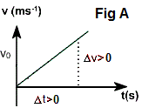  En la Fig. A ¿Qué ocurre con la velocidad?  - Se mantiene igual  - Aumenta  - Decrece  - Es igual a 0 | 25 | 83,33
7 | En la Fig. B ¿Qué ocurre con la aceleración?  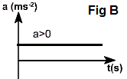  - Se mantiene igual  - Aumenta  - Decrece  - Es igual a 0 | 18 | 60
8 | 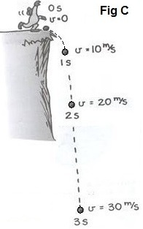  En la Fig. C ¿Qué tramo del recorrido por la roca es el más largo?  - Entre 0 s y 1 s  - Entre 1 s y 2 s  - Entre 2 s y 3 s  - Todos los tramos son iguales | 28 | 93,33
9 | En la Fig. C la roca alcanza la mayor velocidad cuando:  - Tiene mayor aceleración  - Pasa los 2 segundos  - Empieza a caer  - Pasa los 3 segundos | 10 | 33,33
10 | 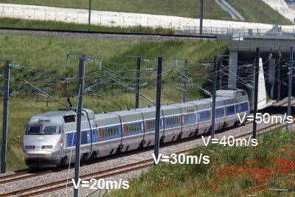  Según la foto el tren está:  *Acelerando  *En el mismo lugar  *Frenando  *Retrocediendo | 19 | 63,33

Fuente: Aplicación de Instrumento (Rojas, 2015)
N° Ítem | Pregunta | Respuestas correctas
N° Ítem | Pregunta | f | %
11 | En el movimiento rectilíneo uniformemente acelerado. ¿Qué ocurre con la velocidad?  - Se mantiene constante  - Aumenta una cantidad constante en cada unidad de tiempo  - Es igual a 0  - Disminuye una cantidad constante en cada unidad de tiempo | 19 | 63,33
12 | En el movimiento rectilíneo uniformemente acelerado. ¿Qué ocurre con la aceleración?  - Se mantiene constante  - Aumenta una cantidad constante en cada unidad de tiempo  - Es igual a 0  - Disminuye una cantidad constante en cada unidad de tiempo | 9 | 30
13 | Una roca se deja caer desde lo alto de un acantilado, 1s después su velocidad es de 10 m/s. ¿Cuánto ha recorrido la roca?  - 10 m  - 5 m/s  - 20m  - 5 m | 1 | 3,33
14 | Una roca se deja caer desde lo alto de un acantilado. ¿Cuál es la velocidad de la roca 3 segundos después?  - 20 m/s  - 27 m/s  - 30 m/s  - 29,4 m/s | 11 | 36,67
15 | Cuándo se trata de movimiento rectilíneo acelerado la ecuación que describe a la aceleración es: $\text{a = }\frac{{\text{V}}_{\text{F}}\text{- }{\text{V}}_{\text{0}}}{\text{t}}$ la cual se lee de la siguiente manera:  - La aceleración es igual a las velocidades  - Aceleración es el cambio de la velocidad por unidad de tiempo  - Las velocidades entre el tiempo da más aceleración  - La aceleración es igual al tiempo. | 18 | 60

Fuente: Aplicación de Instrumento (Rojas, 2015)

4.2 Análisis por Dimensión
Dimensión: Representación Enactiva
Indicadores:
Acción, ítems N° 1 y 2; Manipulación, ítem N°3; Observación ítems N° 4 y 5
Tabla 3: Distribución de frecuencias Representación Enactiva
N° Ítem |  | Pregunta | Respuestas correctas
 |  | Pregunta | f | %
1 |  | Al pasear en bicicleta ¿Cuándo adquieres más velocidad? | 28 | 93,33
2 |  | Desde una calle bastante inclinada sueltas unas metras, ellas ruedan colina abajo producto de | 13 | 43,33
3 |  | Al tomar una piedra, levantarla con la mano y soltarla, la gravedad hace que | 29 | 96,67
4 |  | Estás en planta baja y observas como desde el cuarto piso de un edificio dejan caer unas llaves. ¿Cuál de las siguientes afirmaciones es cierta? | 3 | 10
5 |  | Ves el metro partir de la estación donde te encuentras. Puedes percibir que está | 22 | 73,33
 | Fuente: Aplicación del instrumento (Rojas, 2015) |  |  | 63,33
Gráfico 1 Representación Enactiva

Fuente: Tabla N° 3
Interpretación: Se percibe que para el indicador de acción se obtuvo 93,33% en el ítem 1 y 43,33% para el ítem 2, seguidamente se aprecia el indicador manipulación alcanzó un 96,67% en el ítem 3, por otra parte el indicador observación logró un 10% en el ítem 4 y para ítem 73,33% para el ítem 5. Entendiendo que la representación enactiva es la que se adquiere a través de las acciones ejecutadas o como se manipula el entorno o por lo que se observa.
Dimensión: Representación Icónica
Indicadores: Gráficas ítems N° 6 y 7; Imágenes ítems N° 8 y 9; Fotos ítem N° 10
Tabla 4: Distribución de frecuencias Representación Icónica
N° Ítem |  | Pregunta | Respuestas correctas
 |  | Pregunta | f | %
6 |  | En la Fig A ¿Qué ocurre con la velocidad? | 25 | 83,33
7 |  | En la Fig B ¿Qué ocurre con la aceleración? | 18 | 60
8 |  | En la Fig C ¿Qué tramo del recorrido por la roca es el más largo? | 28 | 93,33
9 |  | En la Fig C la roca alcanza la mayor velocidad cuando: | 10 | 33,33
10 |  | Según la foto el tren está | 19 | 63,33
 | Fuente: Aplicación del instrumento (Rojas, 2015) |  |  | 66,67

Gráfico 2 Representación Icónica

Fuente: Tabla N° 4
Interpretación: Se observa que para el indicador de gráficas se obtuvo 83,33% en el ítem 6 y 60% para el ítem 7, seguidamente se aprecia el indicador imagen, el cual alcanzó un 93,33% en el ítem 8 y 33,33% para el ítem 9, por otra parte el indicador foto logró un 63,33%. Comprendiendo que el individuo elabora imágenes que representen su entorno, estas también pueden ser: fotos o gráficos.

Dimensión: Representación Simbólica
Indicadores:
Palabras ítems N° 11 y 12
Números ítem N° 13 y 14
Símbolos ítem N° 15

Tabla 5: Distribución de frecuencias Representación Simbólica

N° Ítem | Pregunta | Respuestas correctas
N° Ítem | Pregunta | f | %
11 | En el movimiento rectilíneo uniformemente acelerado. ¿Qué ocurre con la velocidad? | 19 | 63,33
12 | En el movimiento rectilíneo uniformemente acelerado. ¿Qué ocurre con la aceleración? | 9 | 30
13 | Una roca se deja caer desde lo alto de un acantilado, 1s después su velocidad es de 10 m/s. ¿Cuánto ha recorrido la roca? | 1 | 3,33
14 | Una roca se deja caer desde lo alto de un acantilado. ¿Cuál es la velocidad de la roca 3 segundos después? | 11 | 36,67
15 | Cuándo se trata de movimiento rectilíneo acelerado la ecuación que describe a la aceleración es: $\text{a = }\frac{{\text{V}}_{\text{F}}\text{- }{\text{V}}_{\text{0}}}{\text{t}}$ la cual se lee de la siguiente manera | 18 | 60
 | Fuente: Aplicación del instrumento (Rojas, 2015) |  | 38,67

Gráfico 3 Representación Simbólica

Fuente: Tabla N° 5

Interpretación: De acuerdo al análisis de los datos que se refieren a la representación simbólica, se observa que para el indicador de palabras se obtuvo que más de la mitad de los estudiantes encuestados respondió correctamente (63,33%) en el ítem 11 mientras que para el ítem 12 menos de la mitad de los estudiantes contestaron correctamente (30%), de la misma manera al evaluar el indicador símbolos se aprecia que el ítem 15 alcanzó un 60% de respuestas correctas por parte de los evaluados; no obstante al evaluar el indicador números se aprecia una marcada disminución en el número de respuestas correctas por parte de los estudiantes encuestados que no llega al 50%, el ítem 14 alcanzó un 36,67% de respuestas correctas y mientras que el ítem 13 sólo logró un 3,33%. De lo cual se deduce que la representación numérica del problema genera dificultad al momento de interpretarla por parte de los estudiantes.

Dimensiones: Representación Enactiva, Representación Icónica y Representación Simbólica
Tabla 6 Distribución de promedio de respuestas correctas por Dimensión
Representación | f | %
Enactiva | 95 | 63,33
Icónica | 100 | 66,67
Simbólica | 58 | 38,67
Fuente: Aplicación del instrumento (Rojas, 2015)
Gráfico 4 Distribución de promedio de respuestas correctas por Dimensión

Fuente: Tabla N° 6
Interpretación: Como se puede observar las representaciones enactiva e icónicas son las que presentan mayor porcentaje de respuestas correctas, con un 63,33% y 66,67% respectivamente en contraste con la representación simbólica que sólo presenta un 38,67% de respuestas correctas. Estos resultados evidencian las debilidades que presentan los estudiantes en la representación simbólica, tomando en cuenta que esta representación expresan tipos de conocimiento que abarcan desde los aprendizajes sensomotrices, cómo hacerlo, cómo utilizarlo, a los sistemas simbólicos completamente funcionales.
4.3 Análisis por contenido
Contenido: Velocidad
Representación: Enactiva ítem N° 1; Icónica ítem N° 6; Simbólica ítem N° 11

Tabla 7: Distribución de frecuencias Velocidad
N° Ítem | Pregunta | Respuesta correctas
N° Ítem | Pregunta | f | %
1 | Al pasear en bicicleta ¿Cuándo adquieres más velocidad? | 28 | 93,33
6 | En la Fig A ¿Qué ocurre con la velocidad? | 25 | 83,33
11 | En el movimiento rectilíneo uniformemente acelerado. ¿Qué ocurre con la velocidad? | 19 | 63,33
Fuente: Aplicación del instrumento (Rojas, 2014)
Gráfico 5 Velocidad

Fuente: Tabla N°7

Interpretación: Se aprecia los resultados de evaluar las representaciones en el contenido de Velocidad, para la representación Enactiva se logró 93,33%, a continuación la representación Icónica obtuvo 83,33% y la representación Simbólica alcanzó 63,33%. Se deduce que la interpretación de la velocidad mediante una representación enactiva resulta mucho más sencilla para los estudiantes encuestados que realizar la interpretación mediante una representación simbólica.
Contenido: Aceleración
Representación:
Enactiva ítem N° 2 y 5; Icónica ítem N° 7 y 10; Simbólica ítem N° 12 y 15
Tabla 8: Distribución de frecuencias Aceleración
N° Ítem | Pregunta | Respuestas correctas
N° Ítem | Pregunta | f | % | de representació
2 | Desde una calle bastante inclinada sueltas unas metras, ellas ruedan colina abajo producto de | 13 | 43,33 | 17,5 | 58,33
5 | Ves el metro partir de la estación donde te encuentras. Puedes percibir que está | 22 | 73,33 | 17,5 | 58,33
7 | En la Fig B ¿Qué ocurre con la aceleración? | 18 | 60 | 18,5 | 61,67
10 | Según la foto el tren está | 19 | 63,33 | 18,5 | 61,67
12 | En el movimiento rectilíneo uniformemente acelerado. ¿Qué ocurre con la aceleración? | 9 | 30 | 13,5 | 45
15 | Cuándo se trata de movimiento rectilíneo acelerado la ecuación que describe a la aceleración es: $\text{a= }\frac{{\text{V}}_{\text{F}}\text{- }{\text{V}}_{\text{0}}}{\text{t}}$ la cual se lee de la siguiente manera | 18 | 60 | 13,5 | 45
Fuente: Aplicación del instrumento (Rojas, 2014)
Gráfico 6 Aceleración

Fuente: Tabla 8
Interpretación: Se percibe los resultados de evaluar las representaciones en el contenido de Aceleración, en promedio la representación enactiva obtuvo 58,33%, la representación con mayor porcentaje de respuestas correctas fue la icónica con un 61,67% y la representación simbólica tuvo un 45% de respuestas correctas. Se deduce que la interpretación de la aceleración mediante una representación icónica resulta más sencilla para los estudiantes que realizar la interpretación mediante una representación simbólica.
Contenido: Caída Libre
Representación:
Enactiva ítem N° 3 y 4; Icónica ítem N° 8 y 9; Simbólica ítem N° 13 y 14
Tabla 9: Distribución de frecuencias Caída Libre
N° Ítem | Pregunta | Respuestas correctas
N° Ítem | Pregunta | f | % | de representación
3 | Al tomar una piedra, levantarla con la mano y soltarla, la gravedad hace que | 29 | 96,67 | 16 | 53,34
4 | Estás en planta baja y observas como desde el cuarto piso de un edificio dejan caer unas llaves. ¿Cuál de las siguientes afirmaciones es cierta? | 3 | 10 | 16 | 53,34
8 | En la Fig C ¿Qué tramo del recorrido por la roca es el más largo? | 28 | 93,33 | 19 | 63,33
9 | En la Fig C la roca alcanza la mayor velocidad cuando: | 10 | 33,33 | 19 | 63,33
13 | Una roca se deja caer desde lo alto de un acantilado, 1s después su velocidad es de 10 m/s. ¿Cuánto ha recorrido la roca? | 1 | 3,33 | 6 | 20
14 | Una roca se deja caer desde lo alto de un acantilado. ¿Cuál es la velocidad de la roca 3 segundos después? | 11 | 36,67 | 6 | 20
Fuente: Aplicación del instrumento (Rojas, 2014)
Gráfico 7 Caída Libre

Fuente: Tabla N° 9
Interpretación: Al examinar los resultados correspondientes a caída libre se pudo apreciar que en promedio la representación con mayor porcentaje de respuestas correctas fue la icónica con un 63,33%, seguido de la representación Enactiva con un 53,33% y por último se encuentra la representación simbólica con un 20%. Se deduce que la interpretación de la caída libre mediante una representación icónica resulta mucho más fácil para los estudiantes encuestados que realizar la interpretación mediante una representación simbólica.
CONCLUSIONES Y RECOMENDACIONES

Una vez examinadas las bases teóricas aunado el análisis de los resultados expuestos de la investigación cumplida, para describir las representaciones predominantes en los estudiantes de la Escuela Técnica Robinsoniana “Enrique Delgado Palacios” en el municipio Guacara del Estado Carabobo en el aprendizaje del movimiento rectilíneo acelerado, se deduce que las representaciones predominantes en la mayoría de los estudiantes son la representación icónica y seguida muy de cerca en cuanto a porcentaje de respuestas correctas, la representación enactiva.
A propósito del primer objetivo específico, cuyo propósito era estudiar en los estudiantes el predominio de la representación enactiva, se pudo percibir que el indicador con mayor porcentaje de respuestas correctas fue el de manipulación con un 96,67 %, de lo que se puede concluir que este es el indicador predominante en esta dimensión. Por consiguiente se recomienda incorporar en la planificación de las clases, actividades que le habiliten a los estudiantes emplear la manipulación y la acción, ya que la observación por sí sola puede acarrear impresiones sensoriales erradas.
En relación con el segundo objetivo específico, propuesto para diagnosticar en los estudiantes el predominio de la representación icónica, se observa que el indicador con mayor porcentaje de respuestas correctas fue el de imagen con un 93,33 %, por lo que se puede concluir que es este el indicador predominante para esta dimensión. Se sugiere a los docentes agregar a las clases estrategias de enseñanza y aprendizaje que transfieran las experiencias manipulativas a imágenes, gráficas, fotos, es decir, las representaciones icónicas, para complementar el contenido impartido.

En cuanto al tercer objetivo específico, con la intención de identificar en los estudiantes el predominio de la representación simbólica, se pudo observar que el indicador con mayor porcentaje de respuestas correctas fue el de palabras con un 63,33%, de lo que se puede concluir que este es el indicador predominante en esta dimensión. Se exhorta a los docentes la implementación de técnicas de enseñanza que presenten materialmente el Movimiento Rectilíneo Uniformemente Acelerado, estimulando a los estudiantes a participar e intercambiar percepciones entre ellos, complementado siempre por la intervención del docente como guía instruccional, para que cada estudiante finalmente logre verbalizar este conocimiento en palabras propias
Los datos se clasificaron también según el contenido expresado en los ítems; al examinar los resultados correspondientes a velocidad, se pudo apreciar que la representación con mayor porcentaje de respuestas correctas fue la enactiva con un 93,33%, por lo que se puede concluir que esta es la representación predominante.
Al examinar los resultados correspondientes a aceleración se pudo apreciar que en promedio la representación con mayor porcentaje de respuestas correctas fue la icónica con un 61,56%, por lo que se puede concluir que esta es la representación predominante, para el contenido de aceleración.
Al examinar los resultados correspondientes a caída libre se pudo apreciar que en promedio la representación con mayor porcentaje de respuestas correctas fue la icónica con un 63,33%, por lo que se puede concluir que esta es la representación predominante, para el contenido de caída libre.
Lo ideal es que cada estudiante pueda aprender a través de la representación simbólica, ya que el modelo curricular actual está diseñado en formas de enseñanza y aprendizaje característicos de esta representación, es decir, en palabras, números y símbolos, por lo que el docente debe instruir para incitar y estimular en los estudiantes la implementación de esta representación como método de aprendizaje y asimismo se rechaza la incorporación demasiado temprana de esta representación.
En general se alienta a los docentes facilitarles a los estudiantes herramientas cognitivas ajustadas al contenido a impartir, procurando siempre la transición de una representación a otra, siendo ideal para la enseñanza de la Física la representación simbólica, sin dejar conseder que los estudiantes elijan las representaciones a utilizar que les resulten más cómodas de acuerdo a la actividad que estén realizando.
Bruner propone combinar técnicas de enseñanza que abarquen las distintas formas de aprendizaje de cada representación mental, desde un enfoque integral que permita emplearlas de acuerdo a las necesidades cognitivas del estudiante, pues ellos son seres complejos, diferenciados unos de otros, con características particulares que delimitan su manera de pensar, su manera de abordar un conocimiento nuevo; de tal manera que en el proceso de enseñanza y aprendizaje se pueda abarcar progresivamente todas las etapas.

REFERENCIAS
Anastasi, A. y Urbina, S. (1998) Test Psicológicos PEARSON Educación de México
Antón, J. L., Andrés, D. M., y Barrio, J. (2009). Física 2° Bachillerato. Editex.
Aramburu, M. (2011). Jerome Seymour Bruner: De La Percepción al Lenguaje. Revista Iberoamericana de Educación, 2. []Recuperado de: http://www.rieoei.org/deloslectores/749Aramburu258.PDF
Arias, F. (2012). El Proyecto de Investigación. (6° ed.). Caracas - Venezuela: Episteme
Ávila, B., y Gutiérrez, Y. (2012). Errores que cometen los estudiantes en el contenido de Movimiento Rectilíneo Uniformemente Variado de tercer año en la Unidad Educativa Juan Ramón González Baquero. Universidad de Carabobo, Naguanagua, Venezuela.
Balestrini A., (2006). Como se Elabora el Proyecto de Investigación. Caracas: Consultores Asociados.
Barrios, M. C. (2013). Pocos optan por formarse en las "Tres Marías". El Periódiquito. Maracay, Aragua, Venezuela. Recuperado de: http://www.elperiodiquito.com/article/117370/Pocos-optan-por-formarse-en-las-%E2%80%9CTres-Marias%E2%80%9D
Bruner, J. (1968). El proceso de la educación. Unión Tipográfica Editorial Hispano-Americana.
Bruner, J. (1971). La importancia de la educación. Barcelona: Paidós Educador.
Bruner, J., (1978) El proceso mental en el aprendizaje. Madrid: Ed. Narcea.
Bruner, J. (1979). El Desarrollo de los Procesos de Representación. En J. Linaza, Acción, Pensamiento y lenguaje (págs. 119 -128). Madrid: Alianza
Catalán, L. C., Serrano, G. M. y Concari, S. B. (2010). Construcción de significados en alumnos de nivel básico universitario sobre la enseñanza de Física con empleo de sofware 2010 Revista mexicana de investigación educativa. Volumen 15 (46), p. 873-893. Recuperado de: http://www.redalyc.org/articulo.oa?id=14015585009
Constitución de la República Bolivariana de Venezuela. (Decreto Nº178). (1999, Diciembre 12). Gaceta Oficial de la República Bolivariana de Venezuela, 5.453 (extraordinario), marzo 24, 2000.
Delors, J. (1996). La educación encierra un tesoro. EDICIONES UNESCO.
DRAE. (2001). Diccionario de la Real Academia Española. Madrid.
Gaonac'h, D., y Golder, C. (2005). Manual de Psicología para la Enseñanza. México: Siglo XXI Editores, S. A.
Grande, I.y Abascal, E. (2011). Fundamentos y técnicas de investigación comercial. Madrid: ESIC EDITORIAL.
Hargreaves, D. (1991). Infancia y educación artística. Madrid: Ediciones Morata, S. L.
Heinemann, K. (2003). Introducción a la Metodología de la Investigación Empirica en las Ciencias del Deporte. Barcelona: Editorial Paidotribo.
Hurtado, I., y Toro Garrido, J. (2007). Paradigmas y métodos de invetigación en tiempos de cambios. Caracas: Editorial CEC, SA.
Lefrançois, G. R. (2001). El ciclo de la vida. México: Internacional Thomson Editores, S.A.
Martínez-Salanova, E. (2011). La concepción del aprendizaje según J. Bruner. España: Portal de la Educación. Recuperado de: http://www.uhu.es/cine.educacion/didactica/31_aprendizaje_bruner.htm#2.10._Formas_de_representaci%C3%B3n_
Méndez, Z. (2011). Aprendizaje y Cognición. San José, Costa Rica: Editorial Universidad Estatal a Distancia.
Moreno, M. G. (2000). Introducción a la Metodología Educativa II. México: Progreso.
OCDE. (2014). Resultados de PISA 2012 en Foco: Lo que los alumnos saben a los 15 años de edad y lo que pueden hacer con lo que saben. Organización para la Cooperación y el Desarrollo Económico, París, Francia.
Ruiz, C. (2000). Instrumentos de investigación educativa. Procedimientos para su diseño y validación. Barquisimeto: CIDEG, C.A.
Sarmiento, M. (2013). Faltan 17 mil 300 docentes para las tres Marías. Ultimas Noticias. Caracas, Venezuela. Recuperado de: http://www.ultimasnoticias.com.ve/noticias/ciudad/educacion/faltan-17-mil-300-docentes-para--las-tres-marias-.aspx
Semprun, R., Javier, M. (2011). Propuesta para la enseñanza aprendizaje del movimiento rectilíneo uniforme, en el tercer año del Liceo Bolivariano Antonio José Saldivia de la Parroquia Cuicas del Municipio Carache a través de la modalidad a distancia. Universidad de Los Andes, Mérida, Venezuela.
Shaffer, D. R. (2007). Psicología Del Desarrollo: Infancia Y Adolescencia. Cengage Learning Editores.
UPEL. (2006). Manual de Trabajos de Grado de Especilización y Maestría y Tesis Doctorales. Venezuela: FEDUPEL.
Vygotsky, L. (1934) Pensamiento y Lenguaje. España: PAIDÓS
Woolfolk, A. (2006). Psicología Educativa. México: PEARSON Educación.

Anexo A Carta a los expertos
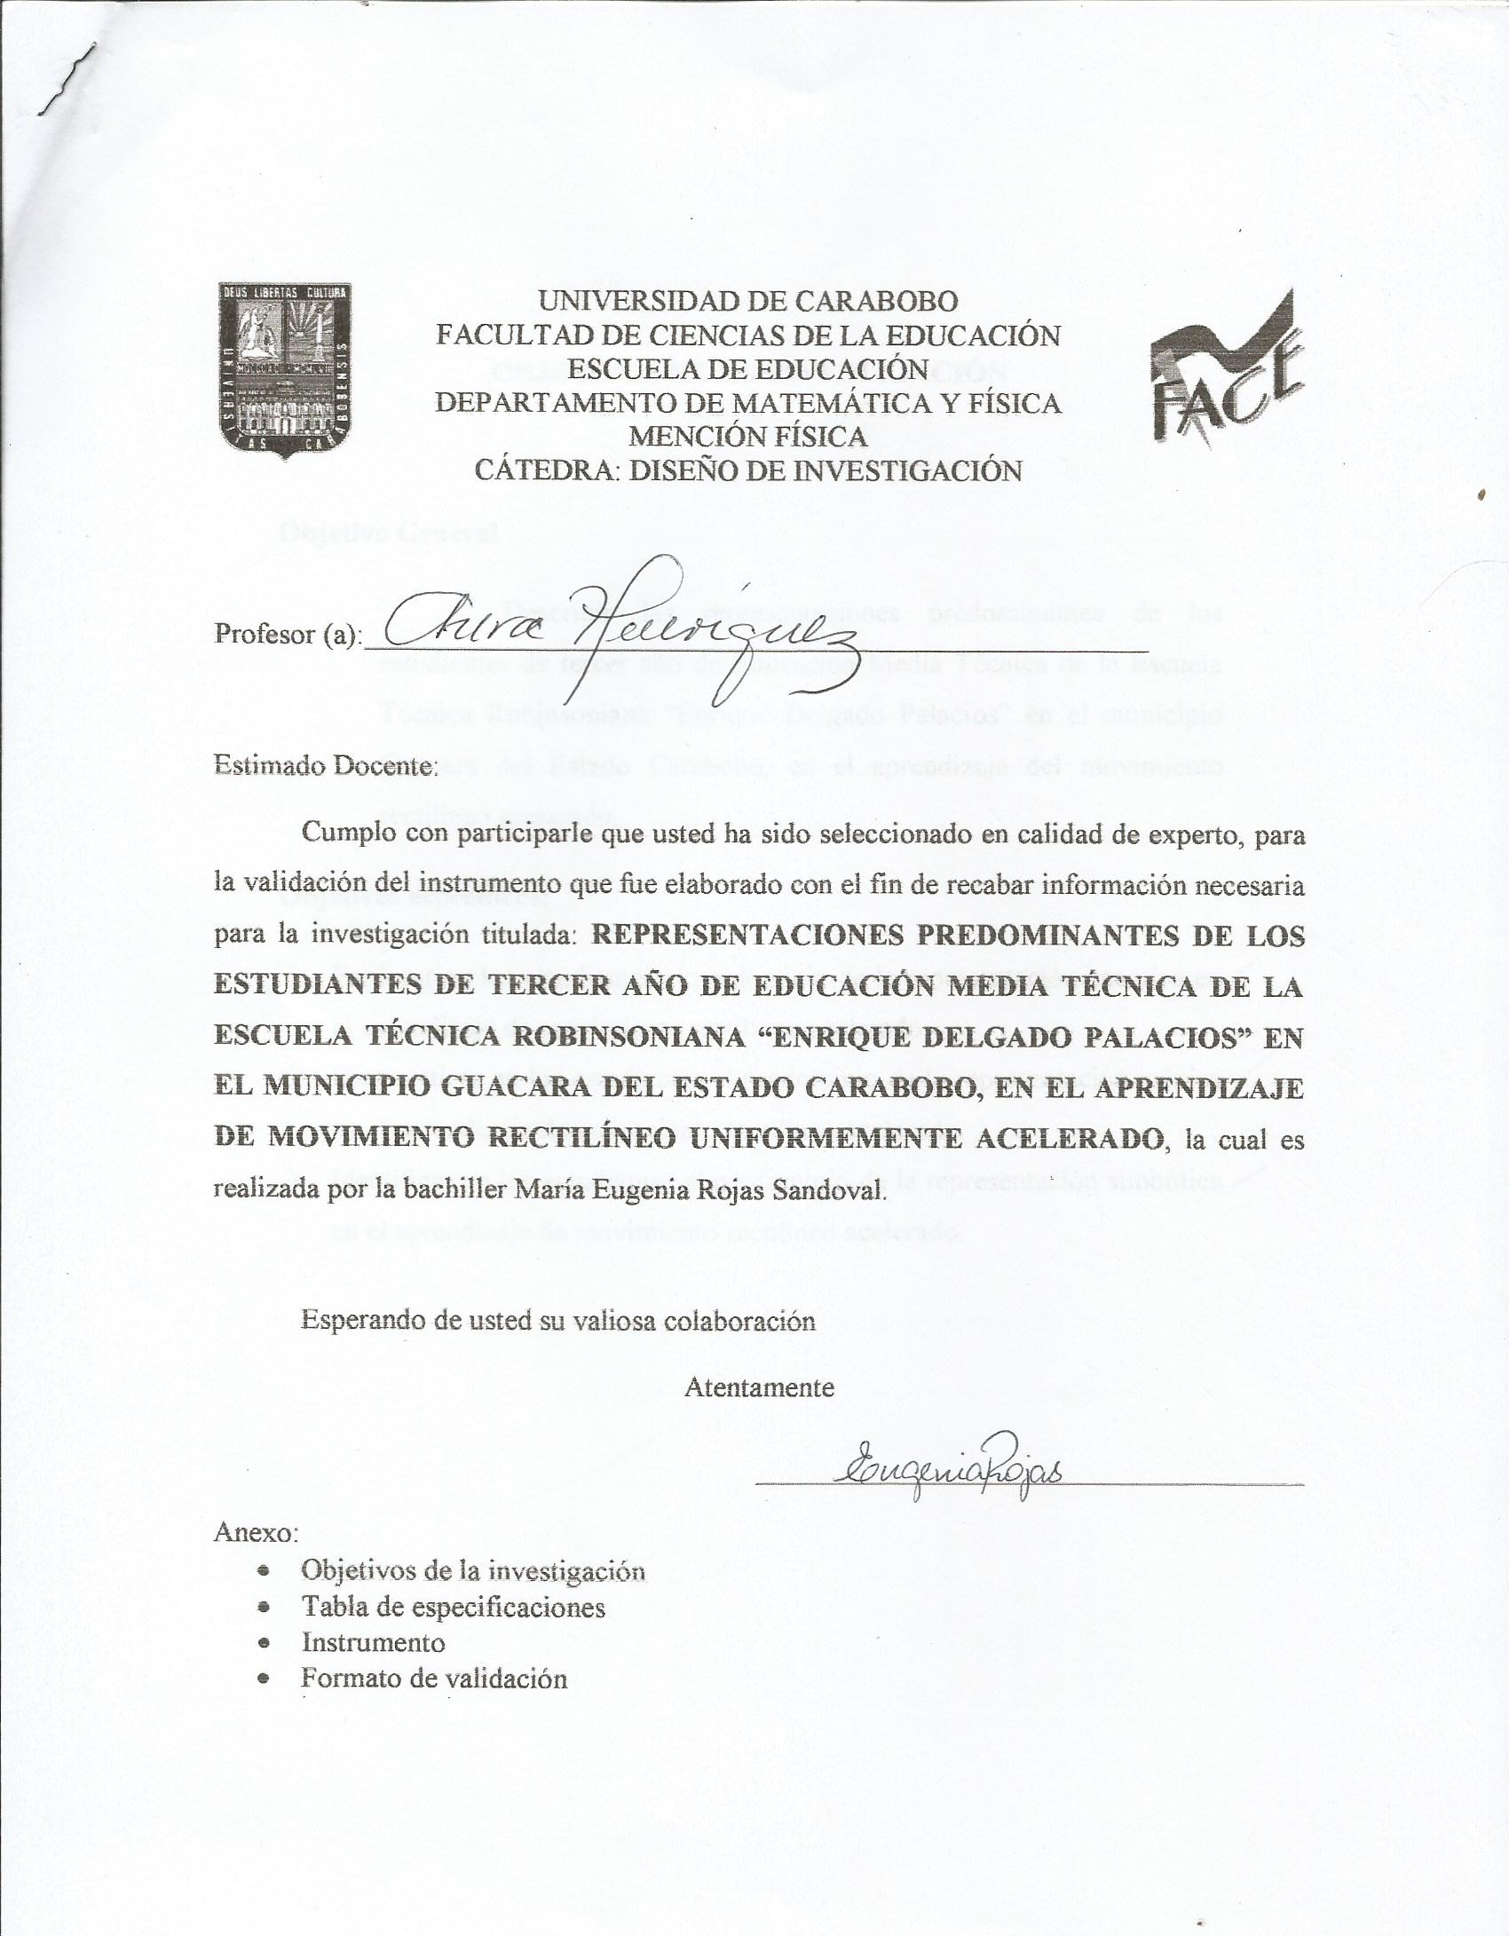
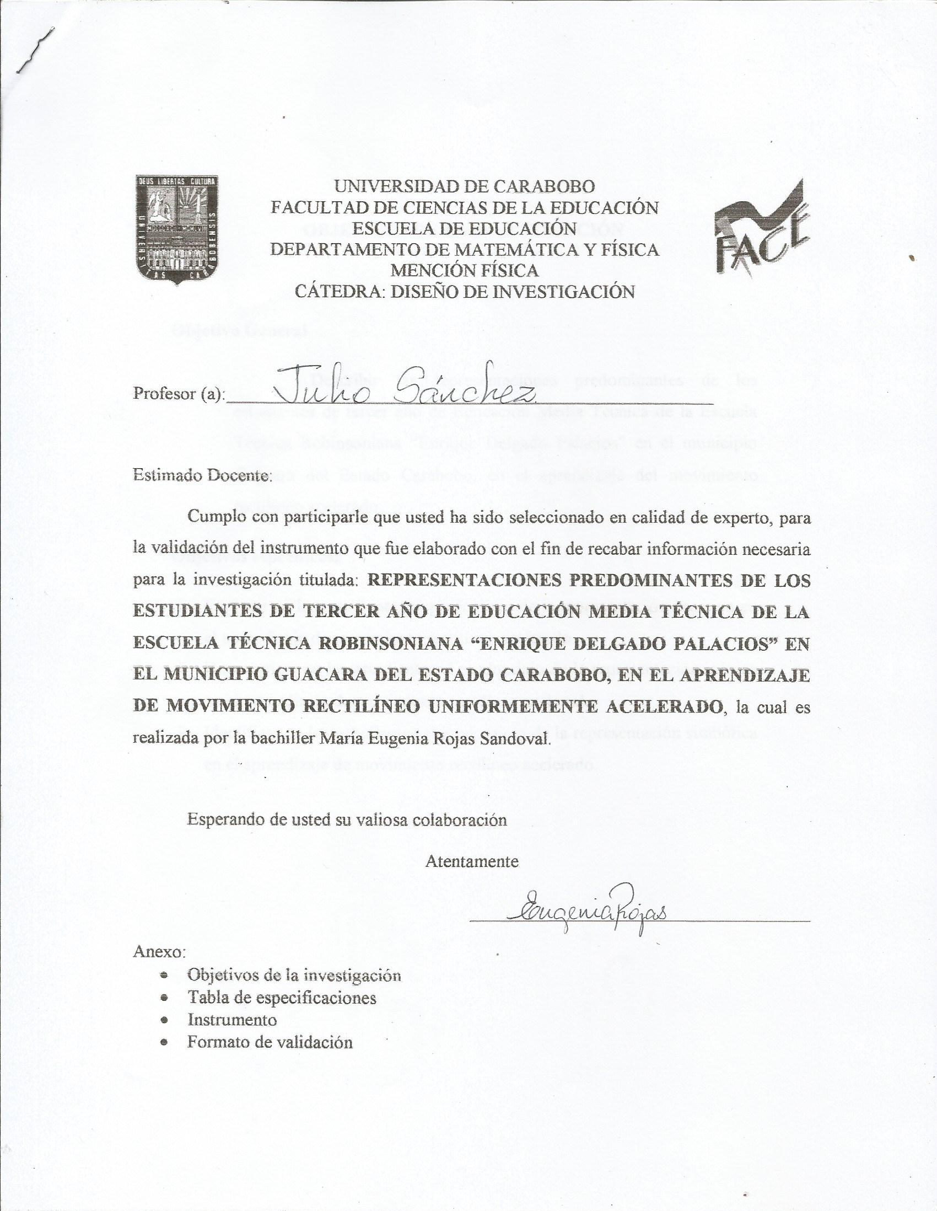
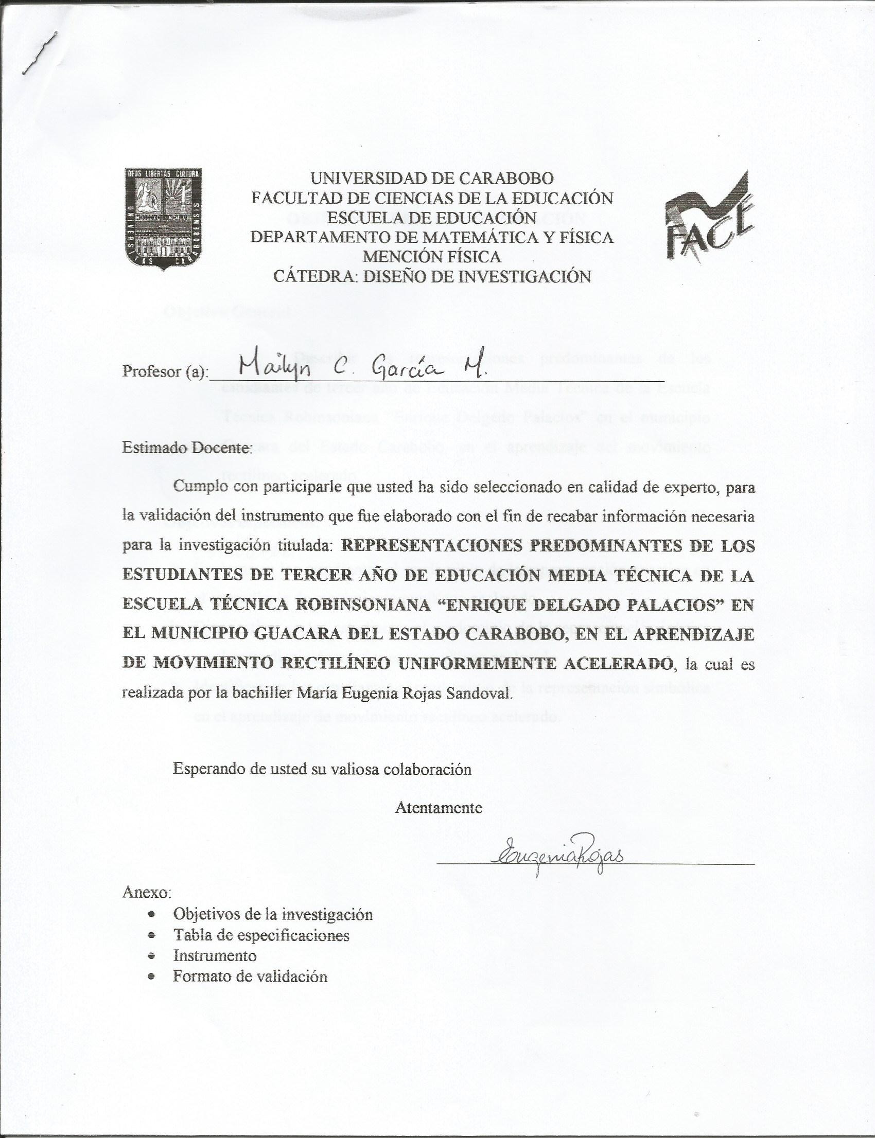
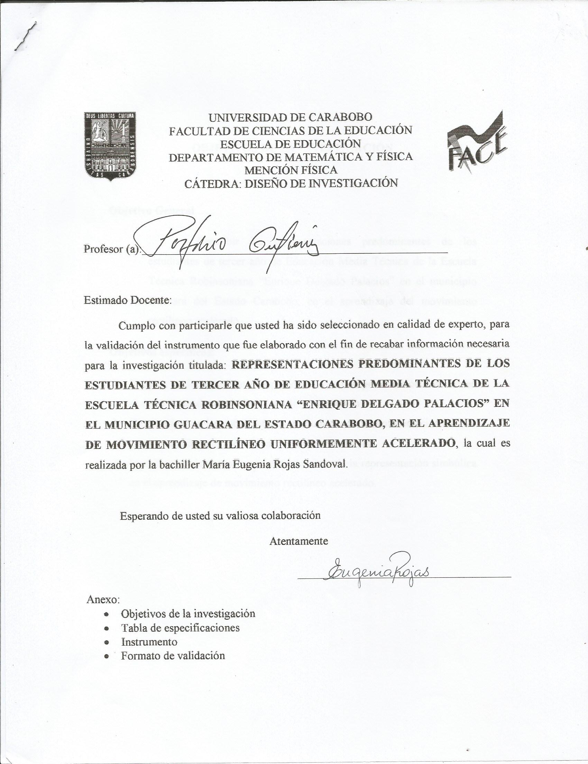
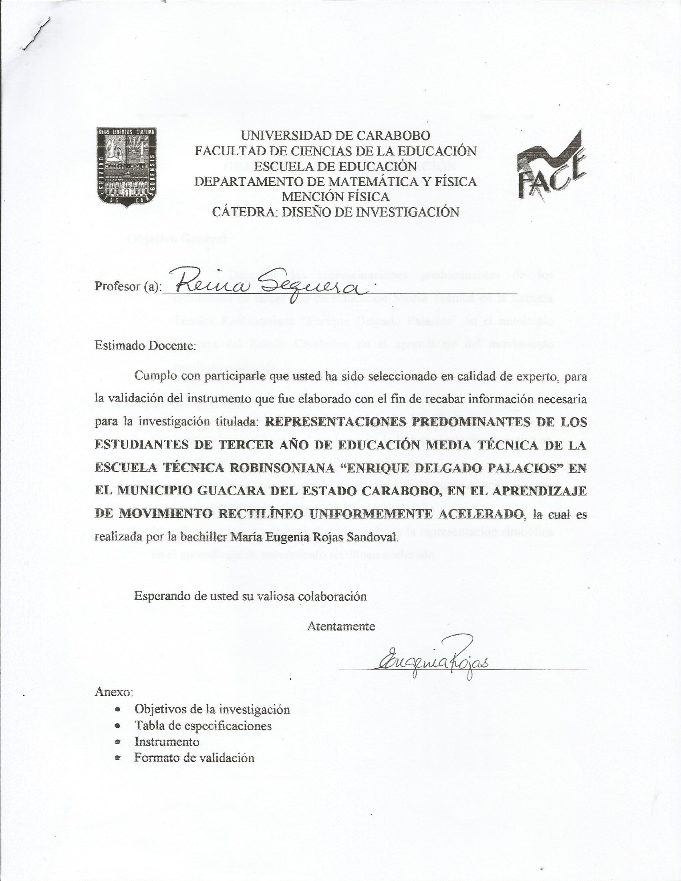
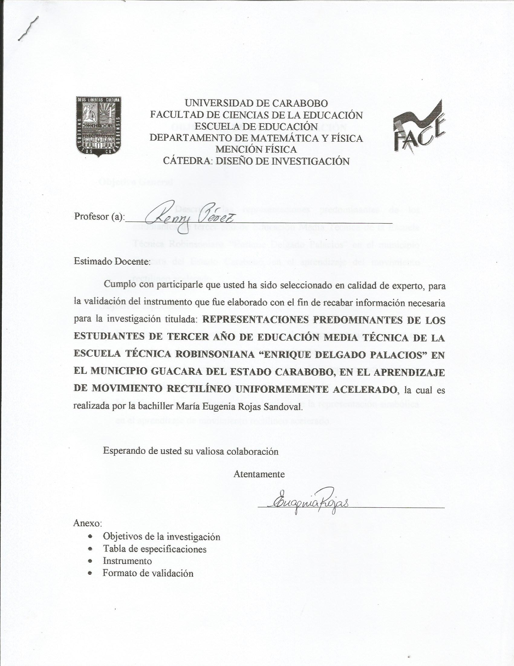
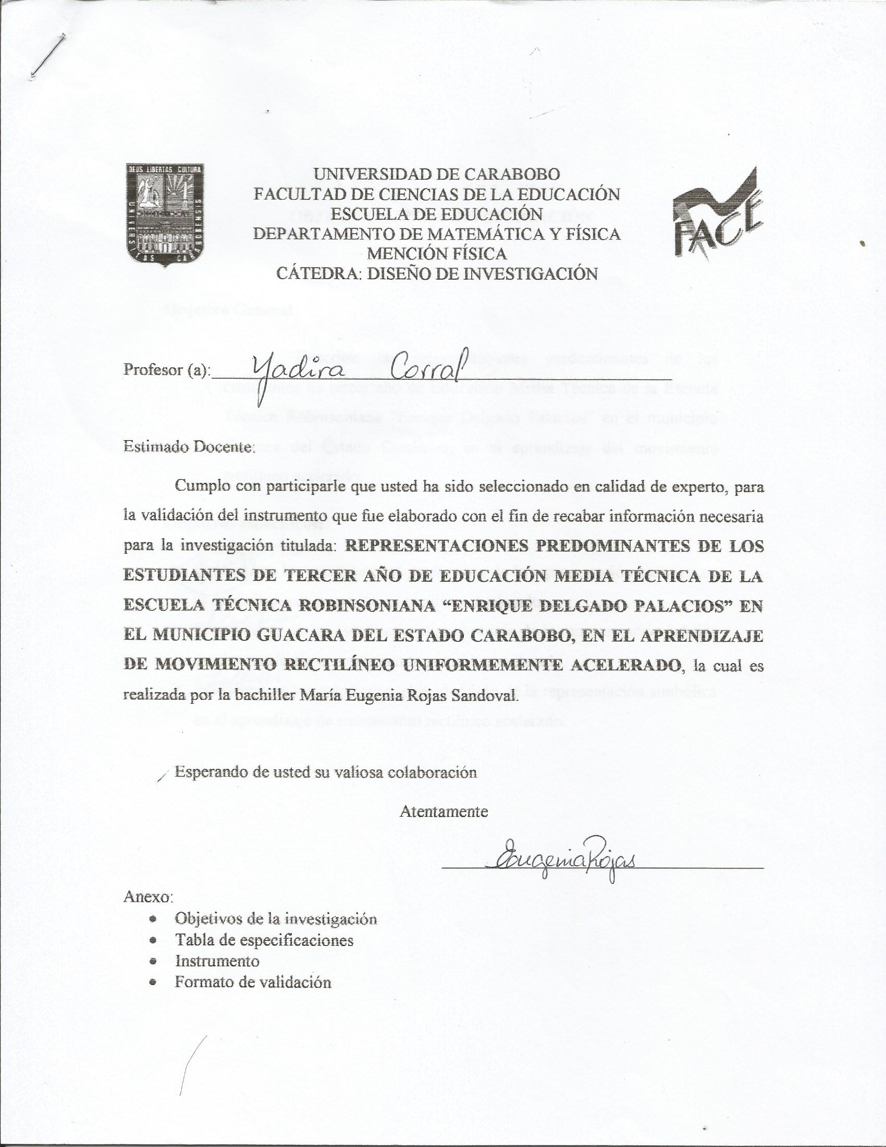
Anexo B Validación de los expertos
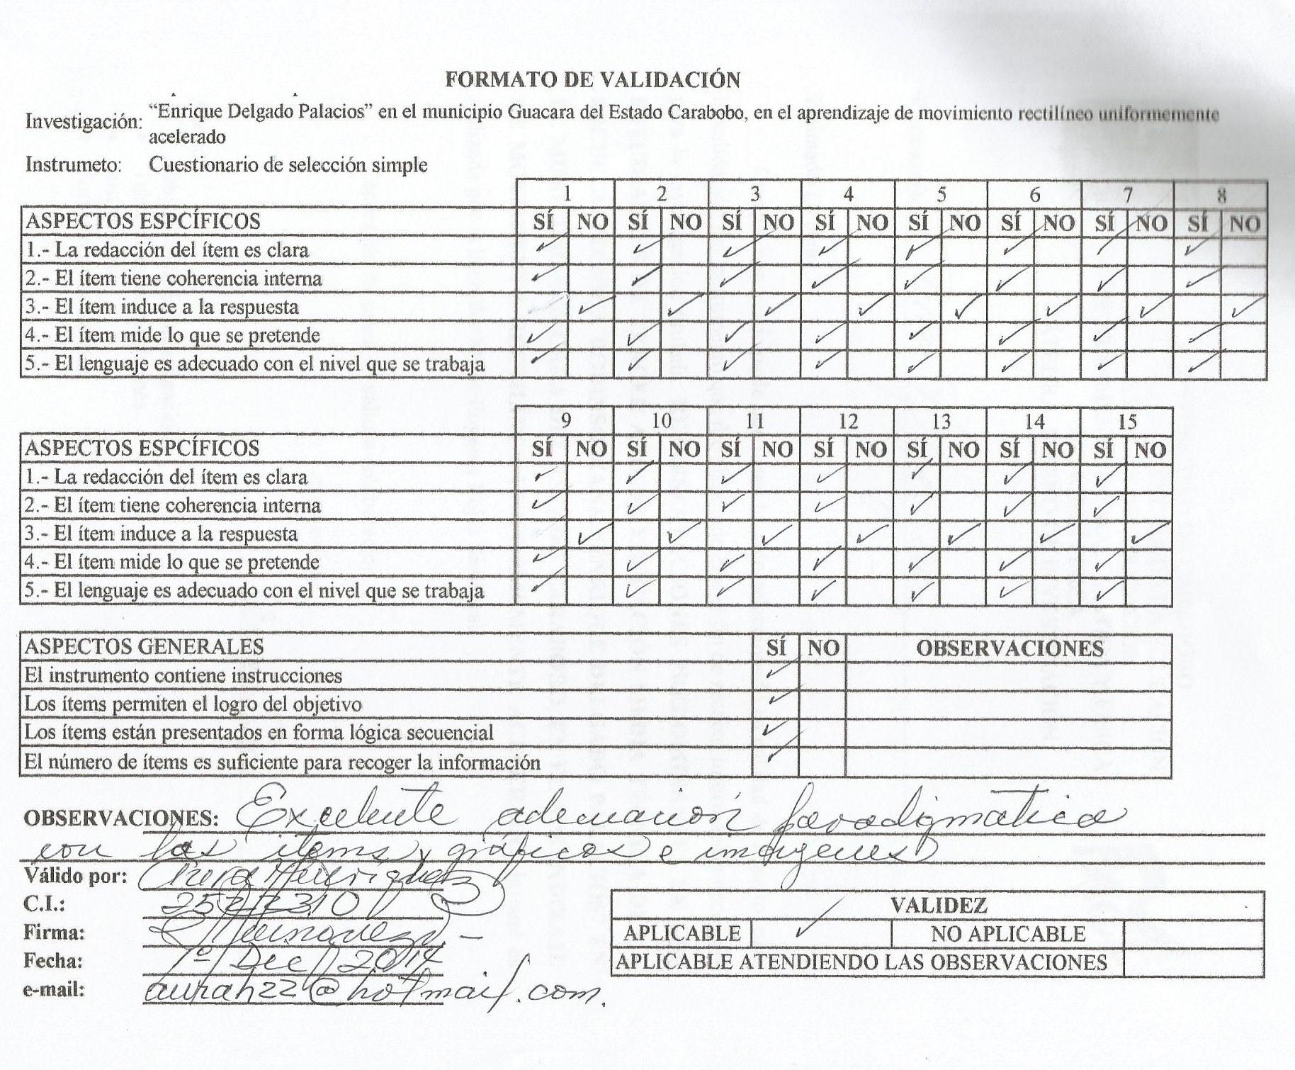
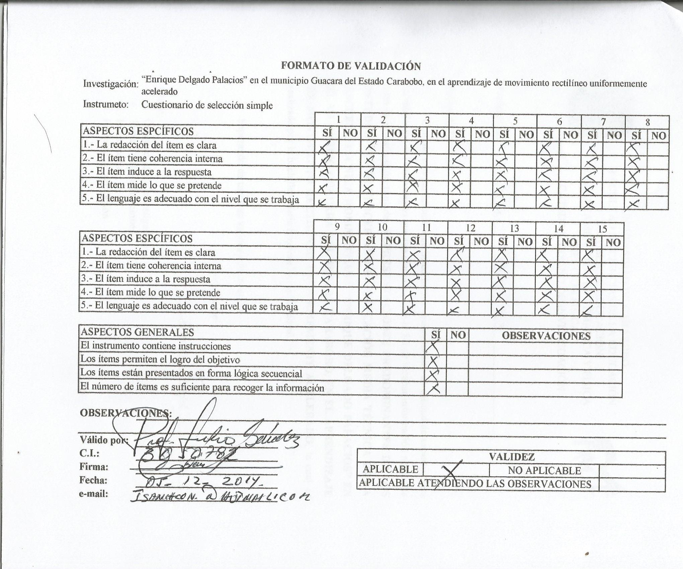
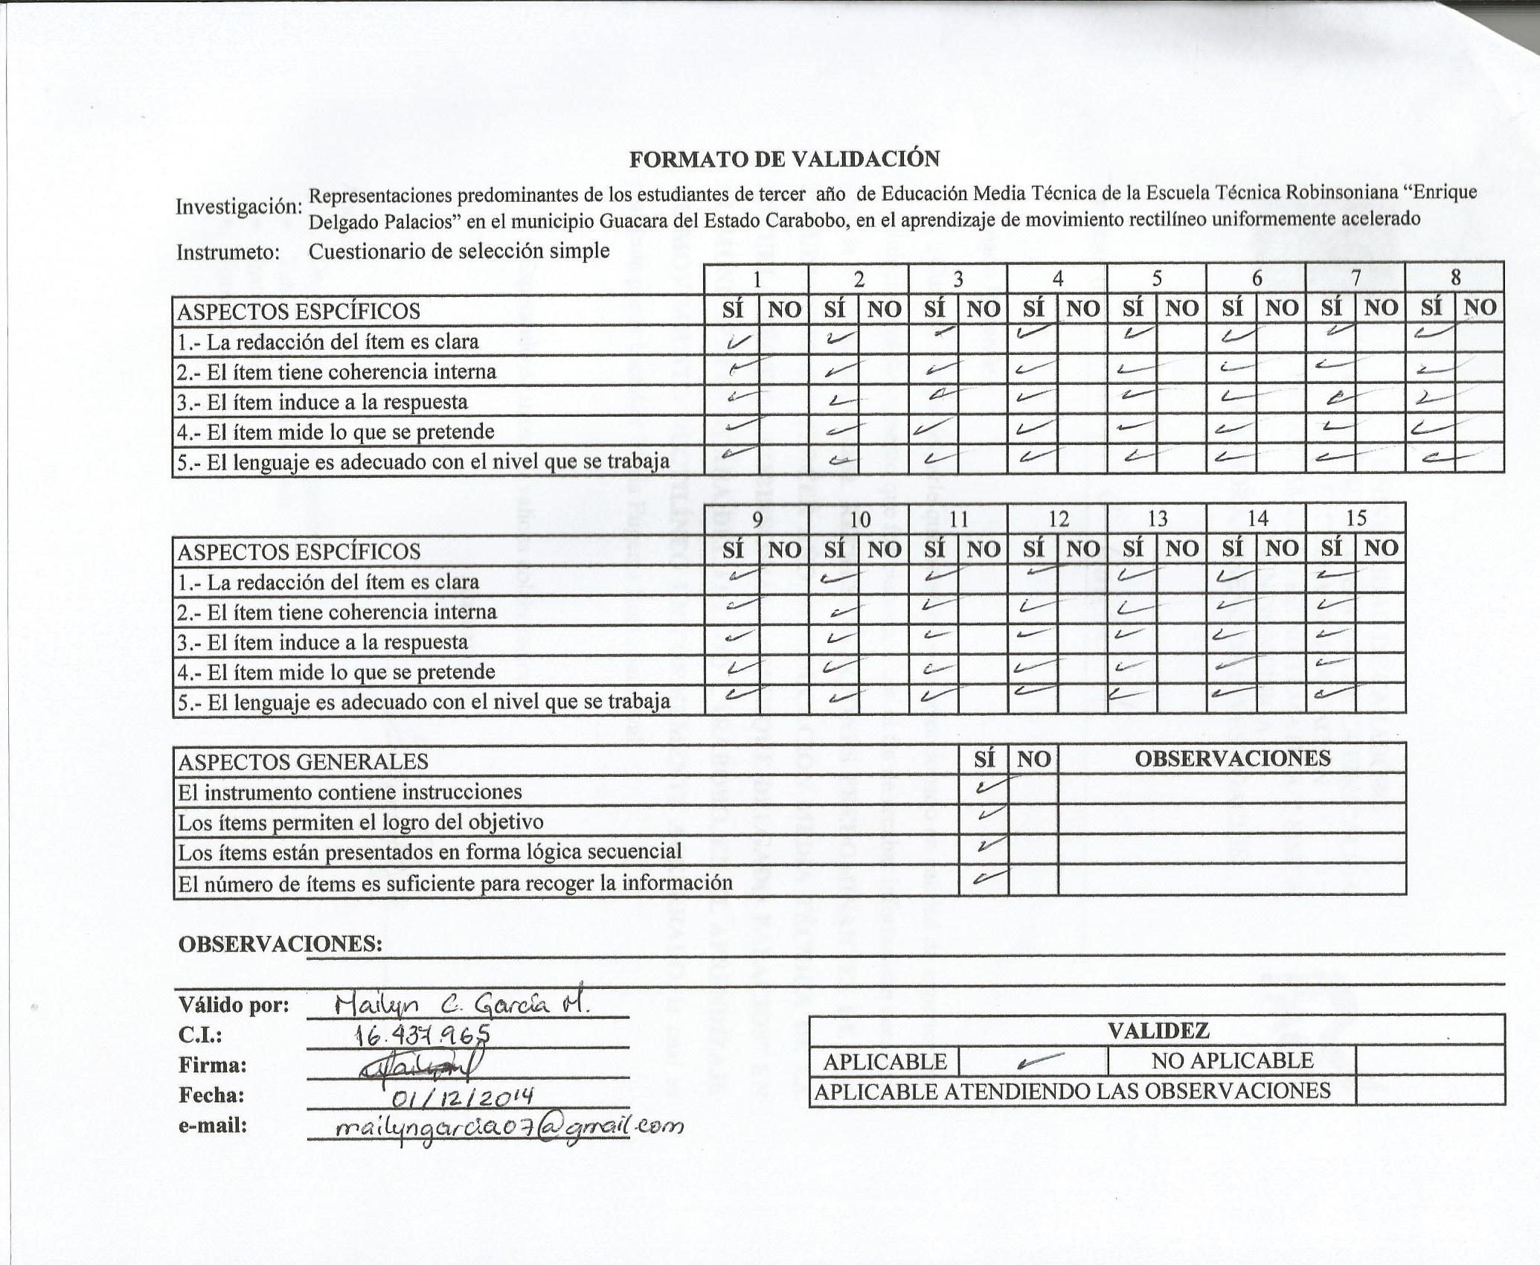
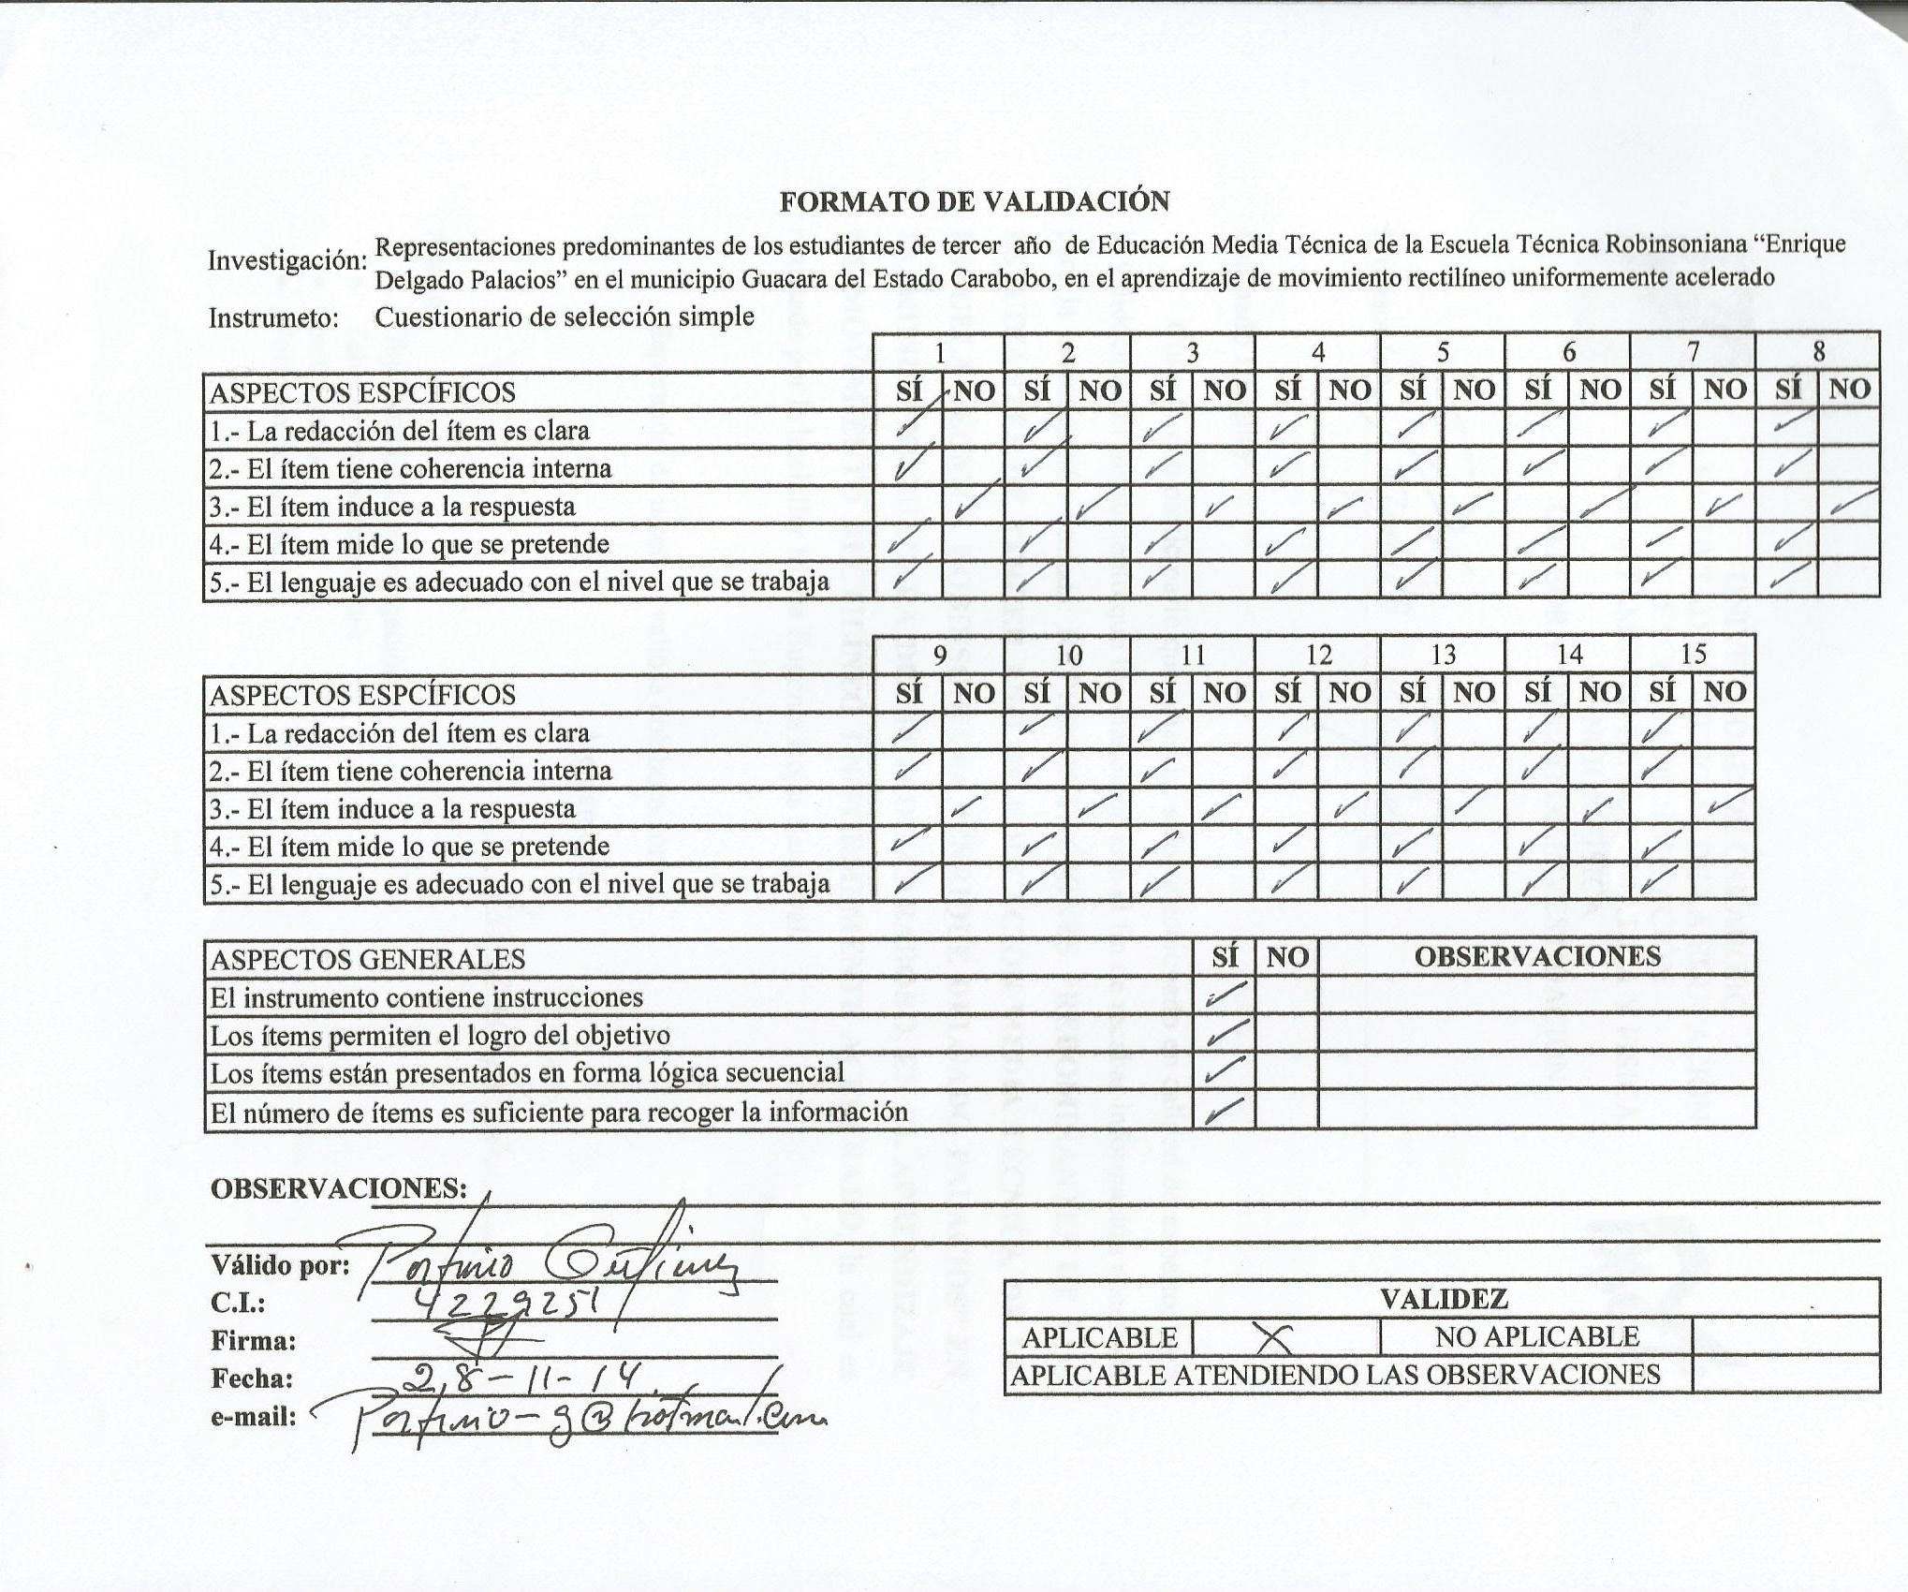
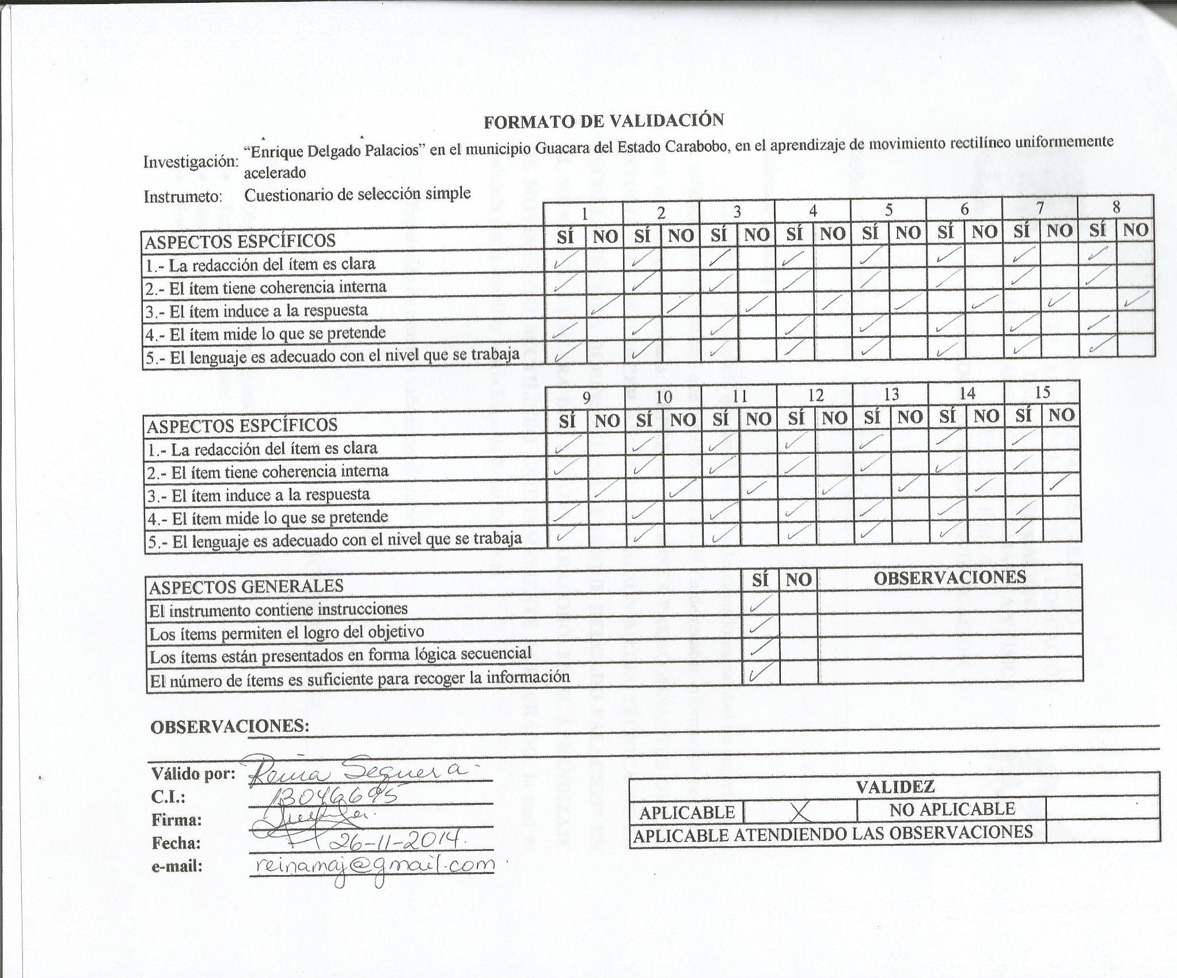
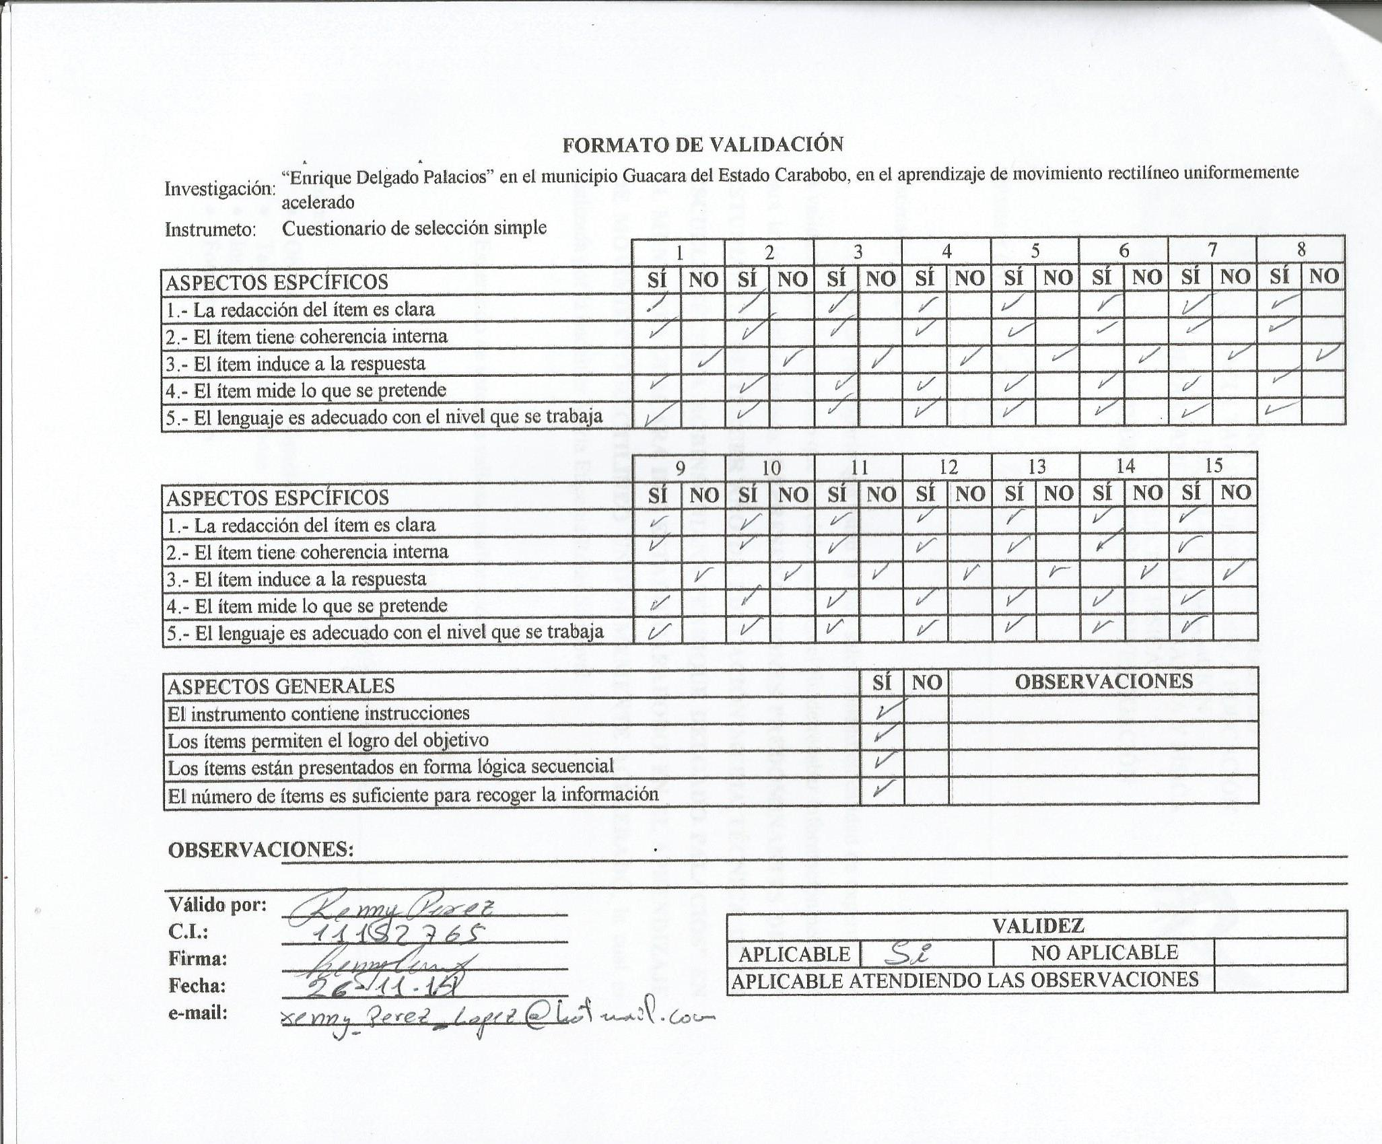
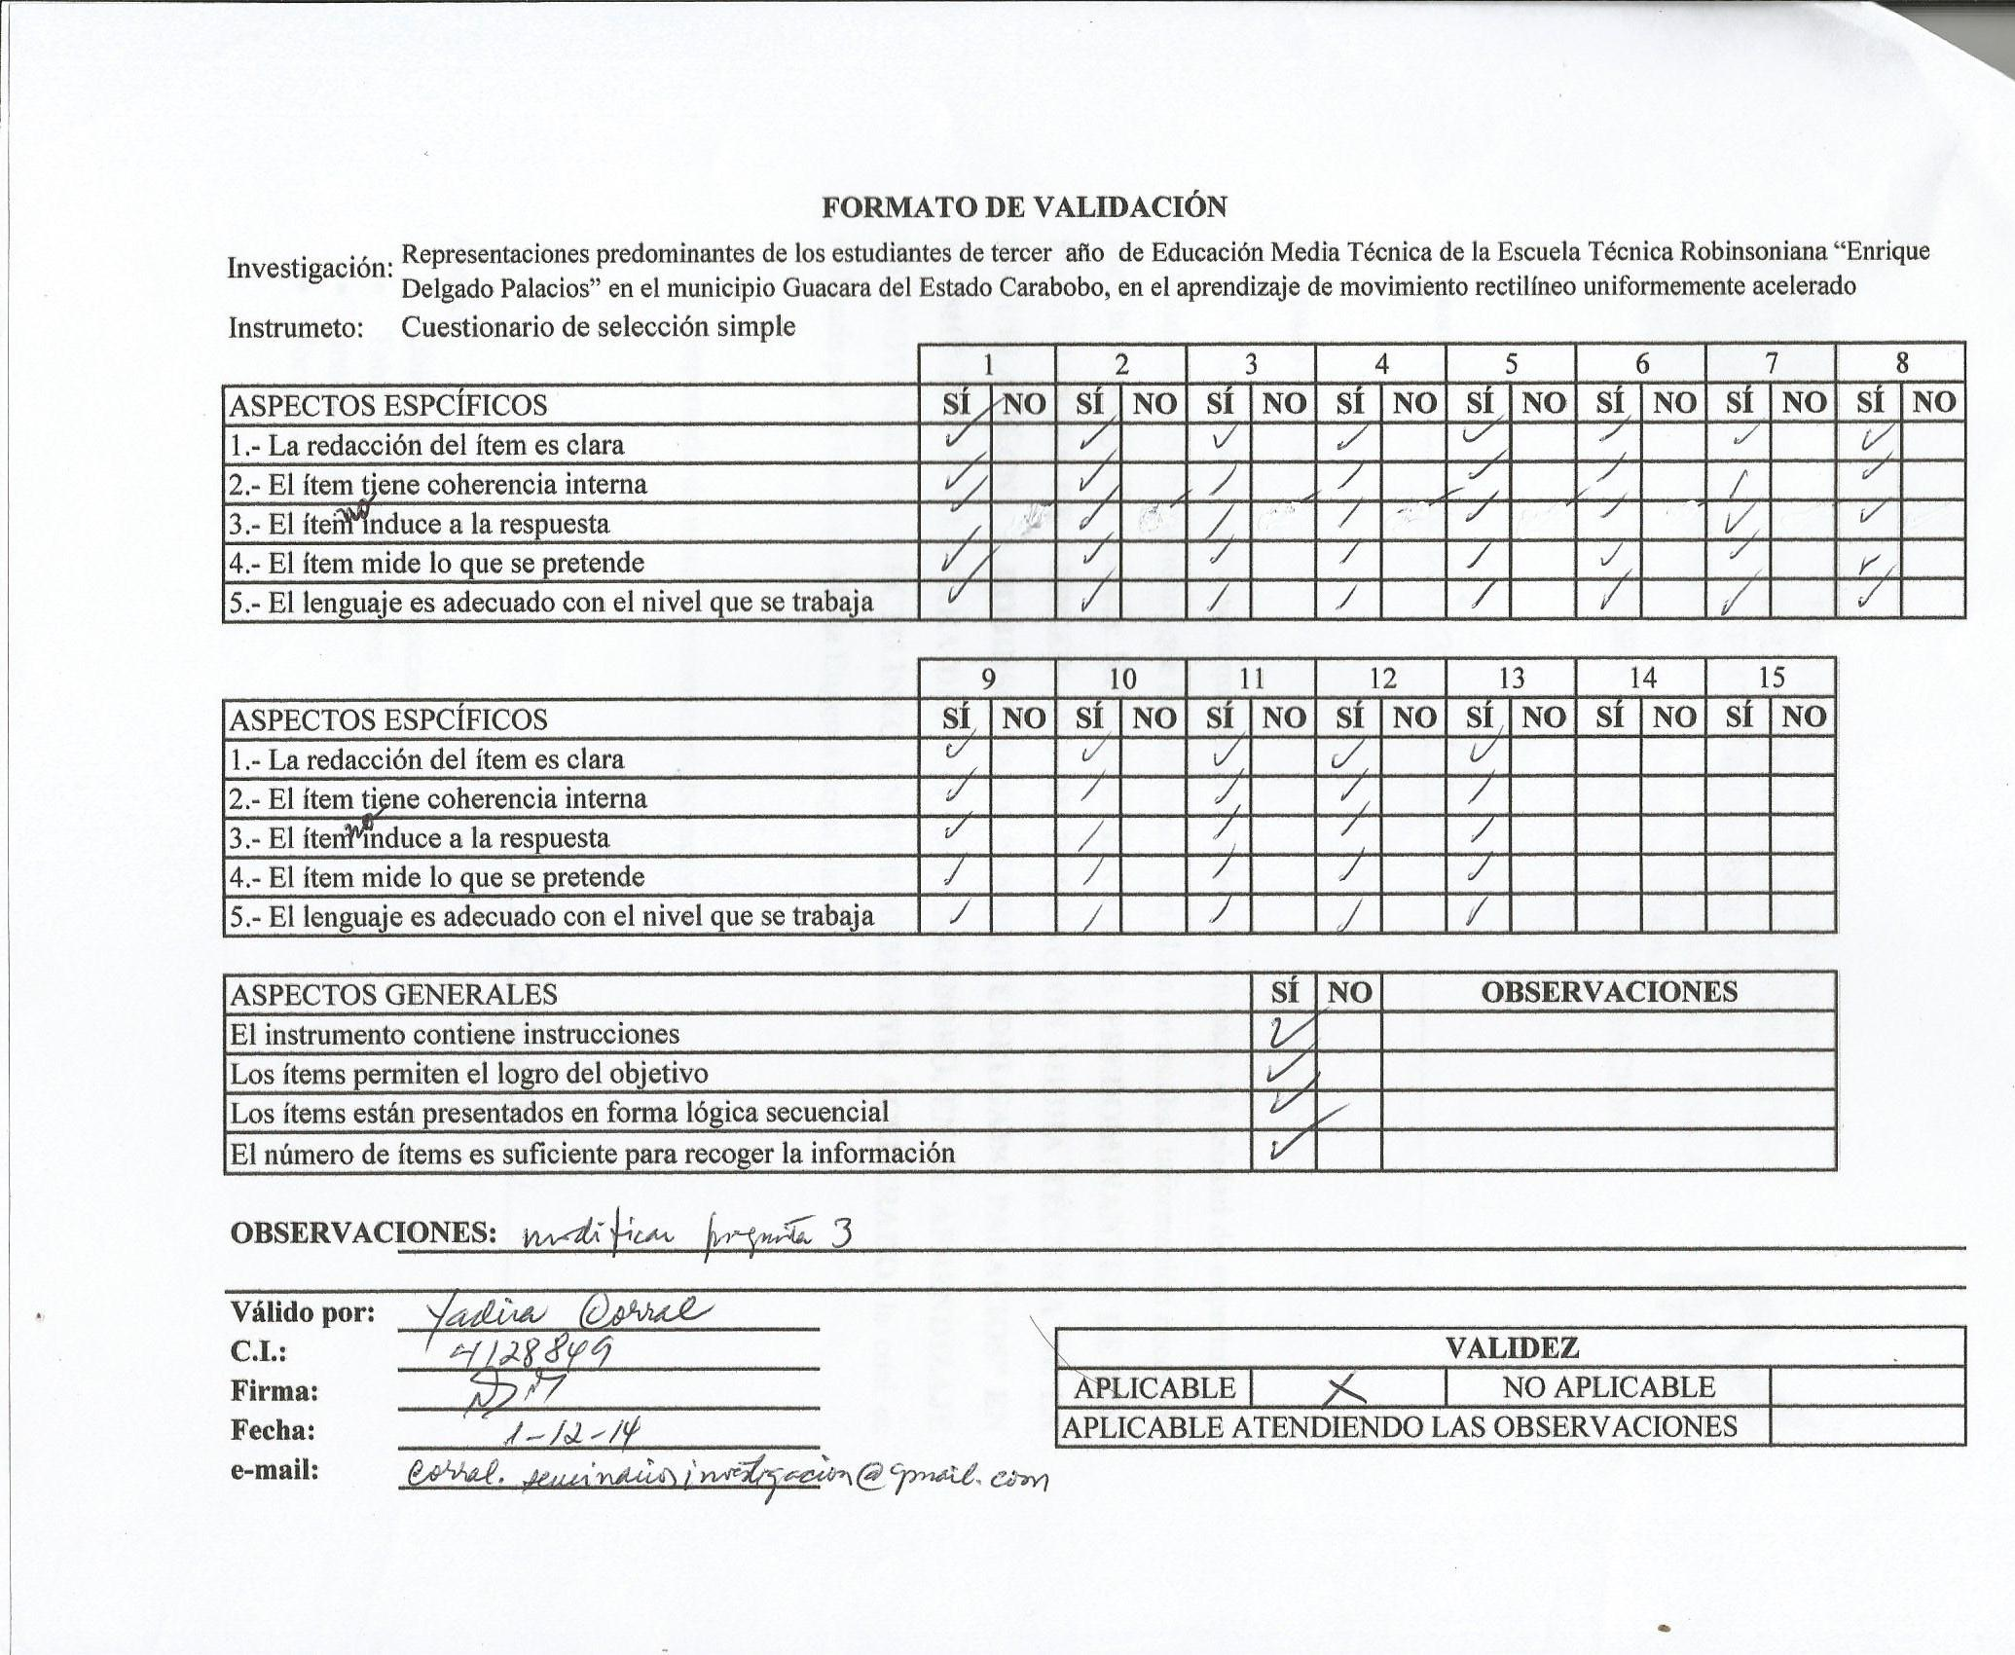
Anexo C Modelo de carta de petición de colaboración
UNIVERSIDAD DE CARABOBO

FACULTAD DE CIENCIAS DE LA EDUCACIÓN

ESCUELA DE EDUCACIÓN

DEPARTAMENTO DE MATEMÁTICA Y FÍSICA
MENCIÓN FÍSICA

Escuela Técnica Robinsoniana “Enrique Delgado Palacios”
Mgs Jaine Barrera
Sub-directora académica

Estimada Docente:
Cumplo con participarle que la institución que usted representa ha sido seleccionada para llevar a cabo la investigación titulada: representaciones predominantes en los estudiantes de TERCER año de Educación Media Técnica de la Escuela Técnica Robinsoniana “Enrique Delgado Palacios” en el municipio Guacara del Estado Carabobo, en el aprendizaje de movimiento rectilíneo uniformemente acelerado, la cual es realizada por la bachiller María Eugenia Rojas Sandoval, correspondiente al semestre U/2014.
Se estima que la aplicación del instrumento será llevada a cabo entre el 1 de diciembre al 12 de diciembre.
Esperando de usted su valiosa colaboración

Atentamente
_____________________________________
Prof. María del Carmen Padrón
Anexo D Constancia de Asistencia a la institución

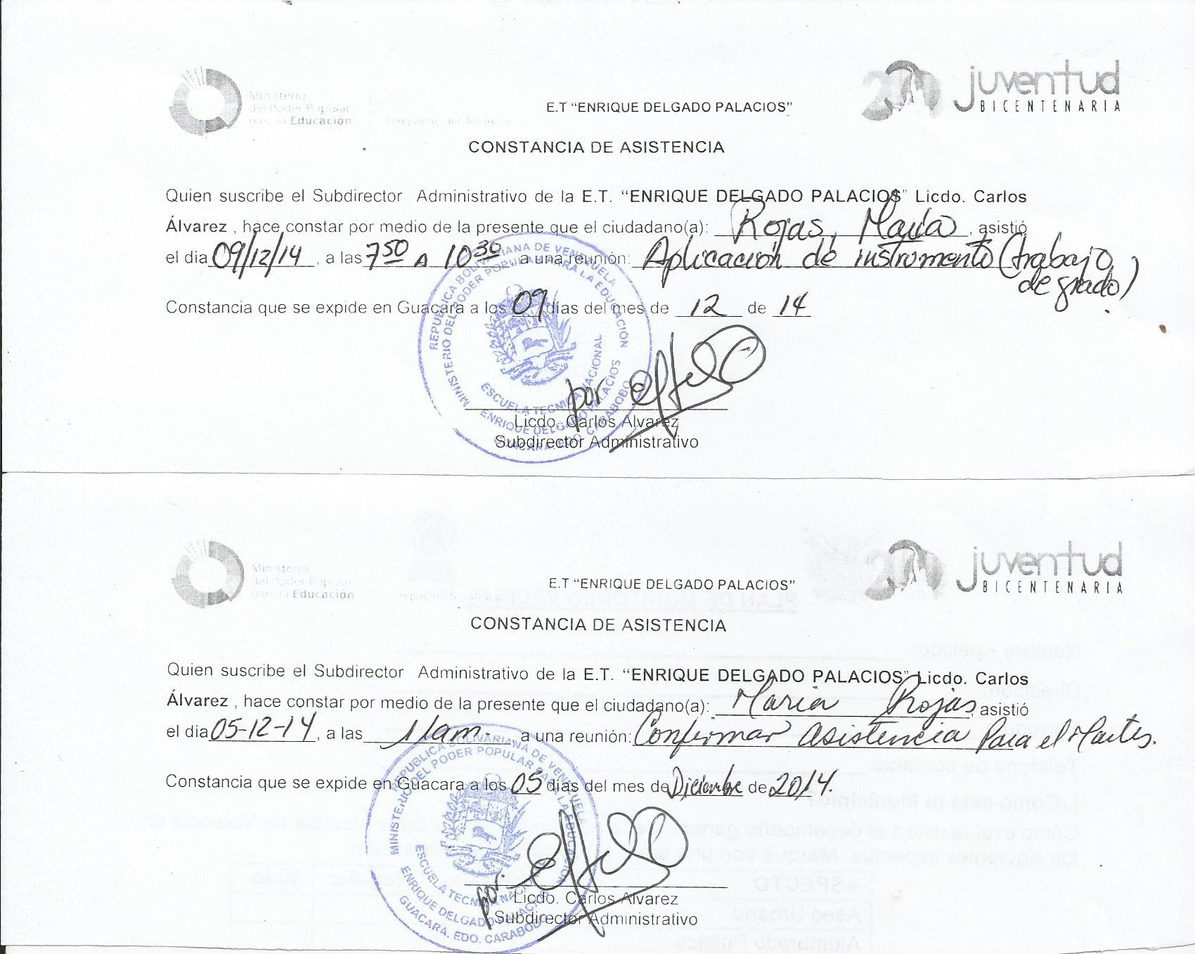

Anexo E Modelo de Instrumento

UNIVERSIDAD DE CARABOBO

FACULTAD DE CIENCIAS DE LA EDUCACIÓN

ESCUELA DE EDUCACIÓN

DEPARTAMENTO DE MATEMÁTICA Y FÍSICA
MENCIÓN FÍSICA
CÁTEDRA: DISEÑO DE INVESTIGACIÓN

Cuestionario

Estimado estudiante:

La presente prueba tiene como finalidad recoger información sobre cómo representas el contenido de movimiento rectilíneo uniformemente acelerado. Tus respuestas son necesarias para el desarrollo de la investigación que tiene por finalidad describir las representaciones predominantes de los estudiantes de tercer año de Educación Media Técnica de la Escuela Técnica Robinsoniana “Enrique Delgado Palacios” en el municipio Guacara del Estado Carabobo, en lo referente al aprendizaje de movimiento rectilíneo uniformemente acelerado
Por tal motivo se le agradece su valiosa colaboración, respondiendo la prueba con el mayor grado de responsabilidad, los datos aquí son confidenciales y de gran importancia para el proyecto de investigación.
Instrucciones generales:
- Lea cuidadosamente cada pregunta antes de responder.
- La prueba es estrictamente individual.
- La prueba consta de un tiempo total de cincuenta (50) minutos.
- Marque con una (X) la opción correcta.
- Evite responder al azar.
Gracias por su colaboración…!

1. Al pasear en bicicleta ¿Cuándo adquieres más velocidad?
- Al bajar de una colina
- Al acercarte a un cruce
- En terreno plano
- En todas las ocasiones es igual
2. Desde una calle bastante inclinada sueltas unas metras, ellas ruedan colina abajo producto de:
- El empuje del viento
- Su poca masa
- La aceleración
- La fuerza
3. Al tomar una piedra, levantarla con la mano y soltarla, la gravedad hace que:
- Se mueva hacia adelante
- Caiga al suelo
- Se mueva hacia atrás
- No pasa nada, mantiene su posición

4. Estás en planta baja y observas como desde el cuarto piso de un edificio dejan caer unas llaves. ¿Cuál de las siguientes afirmaciones es cierta?
- Las llaves adquieren mayor velocidad al principio del recorrido
- Las llaves adquieren mayor velocidad a mediado del recorrido
- Las llaves adquieren mayor velocidad finalizando el recorrido
- La velocidad de las llaves se mantuvo igual durante todo el recorrido

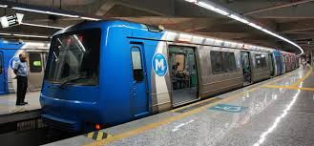
5. Ves el metro partir de la estación donde te encuentras. Puedes percibir que está:

- En el mismo lugar
- Frenando
- Acelerando
- Retrocediendo

Para la siguiente sección se presentan algunas figuras referentes al movimiento rectilíneo uniformemente acelerado. Observe cada una con atención, analice la información allí presentada y conteste la pregunta correspondiente a dicha figura.

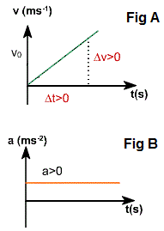
6. En la Fig A ¿Qué ocurre con la velocidad?
- Se mantiene igual
- Aumenta
- Decrece
- Es igual a 0
7. En la Fig B ¿Qué ocurre con la aceleración?
- Se mantiene igual
- Aumenta
- Decrece
- Es igual a 0
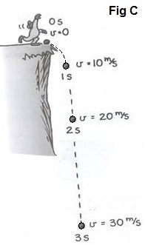
8. En la Fig C ¿Qué tramo del recorrido por la roca es el más largo?
- Entre 0 s y 1 s
- Entre 1 s y 2 s
- Entre 2 s y 3 s
- Todos los tramos son iguales
9. En la Fig C la roca alcanza la mayor velocidad cuando:
- Tiene mayor aceleración
- Pasa los 2 segundos
- Empieza a caer
- Pasa los 3 segundos

10. Según la foto el tren está:
- Acelerando
- En el mismo lugar
- Frenando
- Retrocediendo
11. En el movimiento rectilíneo uniformemente acelerado. ¿Qué ocurre con la velocidad?
- Se mantiene constante
- Aumenta una cantidad constante en cada unidad de tiempo
- Es igual a 0
- Disminuye una cantidad constante en cada unidad de tiempo
12. En el movimiento rectilíneo uniformemente acelerado. ¿Qué ocurre con la aceleración?
- Se mantiene constante
- Aumenta una cantidad constante en cada unidad de tiempo
- Es igual a 0
- Disminuye una cantidad constante en cada unidad de tiempo
13. Una roca se deja caer desde lo alto de un acantilado, 1s después su velocidad es de 10 m/s. ¿Cuánto ha recorrido la roca? Recuerda que $Y= \frac{1}{2} {(V_{0}+ V}_{F }) t$
- 10 m
- 5 m/s
- 20m
- 5 m
14. Una roca se deja caer desde lo alto de un acantilado. ¿Cuál es la velocidad de la roca 3 segundos después? Recuerda que $V_{F}= V_{0}+gt$ y g = 9,8 m/$s^{2}$
- 20 m/s
- 27 m/s
- 30 m/s
- 29,4 m/s
15. Cuándo se trata de movimiento rectilíneo acelerado la ecuación que describe a la aceleración es: $\text{a} \text{= }\frac{{\text{V}}_{\text{F}} \text{- }{\text{V}}_{\text{0}}}{\text{t}}$ la cual se lee de la siguiente manera:
- La aceleración es igual a las velocidades
- Aceleración es el cambio de la velocidad por unidad de tiempo
- Las velocidades entre el tiempo da más aceleración
- La aceleración es igual al tiempo.

